PRITARTA
Ukmergės rajono savivaldybės
tarybos 2018 m. kovo 29 d.
sprendimu Nr. 7-42

UKMERGĖS RAJONO SAVIVALDYBĖS MERO
2017 METŲ ATASKAITA

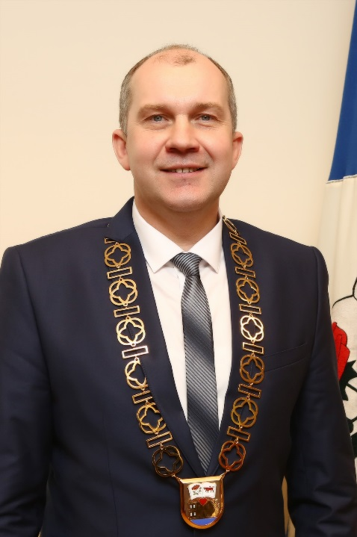
Kaip laiko mirksnis prabėgo dar vieneri metai. Manau, jog jie buvo geri – matome jų svarbiausius darbus ir rajono raidos pokyčius. Turime kuo pasidžiaugti įvairiose srityse. Tai liudija ir Ukmergės šuolis šalies savivaldybių reitinge – iš 40 (2016 m.) į 24–25 poziciją (2017 m.)
Mūsų krašto politikus ir savivaldybės administracijos darbuotojus jungia vienas tikslas – tarnauti žmogui, dirbti ir stengtis, kad kiekvieną iš jūsų suptų patogi, saugi gyvenamoji ir poilsio aplinka.
Praėjusiais metais įgyvendinti Ukmergei ir visiems šio krašto žmonėms reikalingi projektai: baigta rekonstruoti Veterinarijos gatvė ir dalis Rečionių gyvenvietės gatvių, atidaryta nauja Ukmergės autobusų stotis, gausiai gyvenamame Pivonijos mikrorajone atnaujinti magistraliniai šilumos tinklai, o kitose miesto dalyse atliktas jų remontas, Ukmergės ligoninėje šiuolaikiškai atnaujintas Anesteziologijos-reanimacijos skyrius, Dukstynos pagrindinėje mokykloje rekonstruotas sporto aikštynas.
Daugybės ukmergiškių namų ūkius pagerino renovuoti daugiabučiai. Buvęs neįgaliųjų bendrabutis po renovacijos tapo moderniausiu neįgaliesiems skirtu daugiabučiu Ukmergėje. Pradėti rekonstruoti ir vandentiekio bei nuotekų tinklai. Šilumos, geriamojo vandens tiekimo ir nuotekų surinkimo kaina Ukmergėje buvo mažesnė nei vidutinė šalyje.
2017-ieji įeis į istoriją kaip svarbūs socialinių paslaugų pertvarkos metai. Savivaldybė mieste nupirko du namus Ukmergės globos centro (buvusių Ukmergės vaikų globos namų) globotiniams. Viename jau įsikūrė, o kitame šiemet įsikurs bendruomeniniai vaikų globos namai. Ukmergės rajono policijos komisariato buvusios areštinės patalpose įkurti Nakvynės namai. VšĮ Ukmergės šeimos centras kartu su partneriais ėmėsi įgyvendinti projektą „Kompleksinių paslaugų šeimai plėtra Ukmergės rajone“.
Džiugina ir kelia pasididžiavimą tai, jog pernai Ukmergės ligoninė pripažinta naujagimiams palankia gydymo įstaiga, o Užugirio dvaras pateko į mūsų šalies patraukliausių turizmo traukos vietovių penketuką. Buvęs Siesikų gimnazijos direktorius (nuo š. m. kovo 1-osios – Švietimo ir sporto skyriaus vedėjas) Vaidotas Kalinas praėjusiais metais pelnė respublikinę „Metų mokyklos vadovo“ nominaciją, o Ukmergės kultūros centro kultūrinės veiklos vadybininkė ir kino programų koordinatorė Gražvyda Tušienė išrinkta geriausia kultūros darbuotoja šalyje ir jai buvo įteikta 2017 metų Kultūros ministerijos premija.
Žinau, kad daug darbų liko nepadarytų, kad daug problemų lieka 2018 metams. Manau, jog sutelktomis visų pastangomis pavyks tai įgyvendinti.
Dėkoju visiems Savivaldybės tarybos nariams, administracijos vadovams ir darbuotojams, įstaigų specialistams, miesto ir rajono gyventojams už šių metų darbus, ieškojimus ir atradimus. Dėkoju verslininkams ir investuotojams, kasmet kuriantiems rajone darbo vietas ir aktyviai prisidedantiems prie kultūrinių, sporto ir jaunimo veiklų finansavimo.
Su oriu ir iškiliu nusiteikimu pasitikę Lietuvos valstybės atkūrimo šimtmetį, ir toliau išlikime atsakingi, susitelkę ir bendruomeniški.

Rolandas Janickas
Ukmergės rajono savivaldybės meras

I SKYRIUS
SAVIVALDYBĖS TARYBA

Bendrojo pobūdžio informacija
2015 metų balandžio 14 dieną įvyko pirmasis naujai išrinktos Ukmergės rajono savivaldybės tarybos (toliau – Savivaldybės taryba) posėdis. Mero regalijos įteiktos tiesiogiai išrinktam merui Rolandui Janickui. Gerbti ir vykdyti Lietuvos Respublikos Konstituciją ir įstatymus, sąžiningai atlikti visas Savivaldybės tarybos nario pareigas be mero prisiekė dar 24 Tarybos nariai. Nuo šios dienos prasidėjo 2015–2019 m. kadencijos Savivaldybės tarybos įgaliojimai. 2017 m. Savivaldybės tarybos sudėtyje pokyčių nebuvo.

2017 m. gruodžio 31 d. Savivaldybės tarybos narių amžiaus vidurkis – 52,64 metų. Jauniausiam – 29 metai, vyriausiam – 68 metai. Savivaldybės taryboje dirba 18 vyrų (72 proc.) ir 7 moterys (28 proc.).

Ukmergės rajono savivaldybės tarybos nariai 2017 m. (kaip ir 2015 m. bei 2016 m.) Savivaldybės taryboje veikė susivieniję į frakcijas.

Savivaldybės tarybos daugumą atstovaujančios frakcijos:
Darbo partijos frakcija.
Kazys Cesevičius, Arūnas Civilka, Rolandas Janickas, Vidmantas Krikštaponis, Arvydas Pėšina, Darius Varnas, Jurgita Vijūnė.
Frakcijos seniūnas – Kazys Cesevičius. (Nuo 2018 m. – Vidmantas Krikštaponis)
Lietuvos socialdemokratų partijos frakcija.
Aira Dudėnienė, Jonas Grybauskas, Arūnas Jasaitis, Andrius Lyška, Valdas Petronis, Klavdija Stepanova.
Frakcijos seniūnas – Jonas Grybauskas.
Tėvynės sąjungos-Lietuvos krikščionių demokratų frakcija.
Vytautas Česnaitis, Juozas Galiauskas, Vladas Kovarskas, Birutė Žilėnienė.
Frakcijos seniūnė – Birutė Žilėnienė.

Savivaldybės tarybos mažumą (opoziciją) atstovaujančios frakcijos:
Valstiečių ir žaliųjų frakcija.
Elena Mirinavičienė, Romas Pivoras, Gintaras Plevokas, Danutė Užkurėlytė.
Frakcijos seniūnas – Romas Pivoras.
Sąjūdžio frakcija.
Regimantas Baravykas, Andrius Kalesnikas, Algirdas Kopūstas.
Frakcijos seniūnas – Regimantas Baravykas.

Sutartį dėl valdančiosios koalicijos sudarymo Ukmergės rajono savivaldybės taryboje pasirašė Lietuvos socialdemokratų partijos Ukmergės skyrius, Darbo partijos Ukmergės skyrius ir Tėvynės sąjungos-Lietuvos krikščionių demokratų partijos Ukmergės skyrius.
Lietuvos valstiečių ir žaliųjų sąjungos bei Lietuvos laisvės sąjungos (liberalų) atstovai, išrinkti į Ukmergės rajono savivaldybės tarybą, sudaro mažumos (opozicinę) koaliciją. Šios koalicijos vadovė – Elena Mirinavičienė. Prie mažumos opozicinės koalicijos nuo 2017 m. prisijungė ir Savivaldybės tarybos narė Nijolė Giedraitienė.

Savivaldybės tarybos posėdžiai
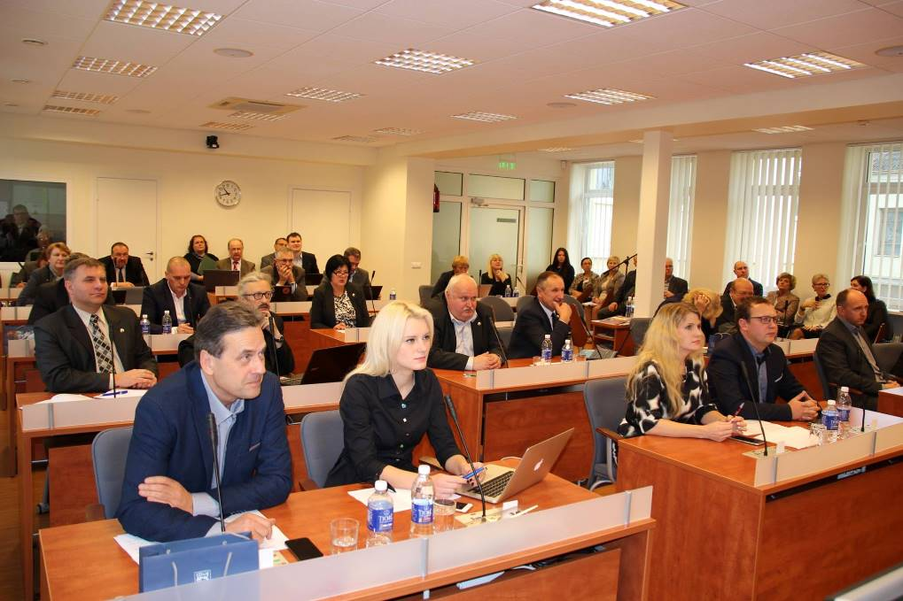
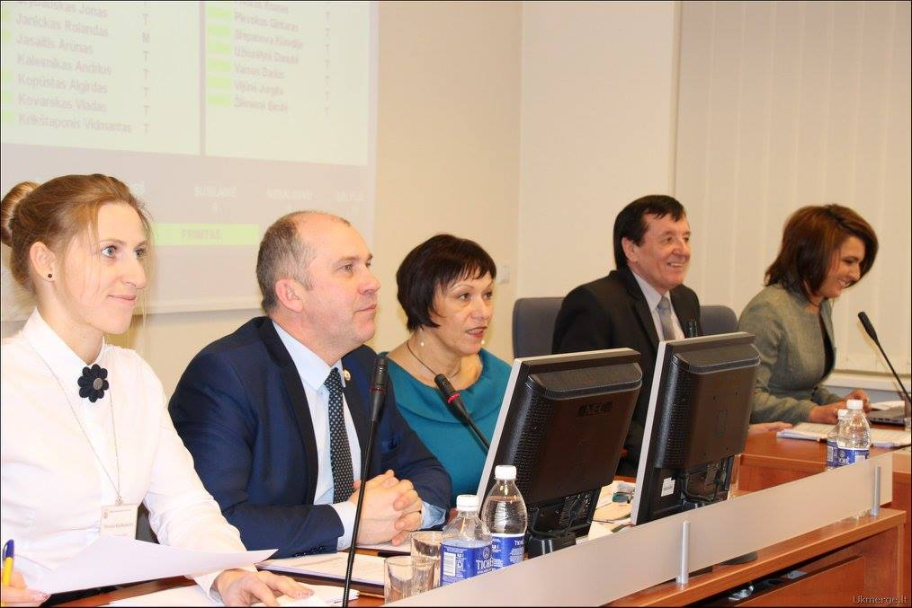
Savivaldybės taryba – savivaldos teisę įgyvendinanti institucija. Savivaldybės taryba savo įgaliojimus įgyvendina kolegialiai Savivaldybės tarybos posėdžiuose. Savivaldybės tarybos darbą planuoja ir Savivaldybės tarybos posėdžius šaukia meras. 2017 metais vyko 13 Savivaldybės tarybos posėdžių. Du iš jų buvo išvažiuojamieji, vienas – iškilmingas. Savivaldybės tarybos posėdis – svarbiausių ir aktualiausių rajono gyventojams sprendimų priėmimo vieta ir pagrindinė Tarybos veiklos forma. Tokiu būdu Savivaldybės taryba įgyvendina savo įgaliojimus ir sprendžia jos kompetencijai priskirtus klausimus, taip sukurdama ir įgyvendindama viso rajono plėtros strategiją.
Savivaldybės tarybos posėdžiai

Iškilmingas Savivaldybės tarybos posėdis
Iškilmingas Savivaldybės tarybos posėdis – neatskiriama Ukmergės miesto šventės dalis. Tradiciškai iškilmingo posėdžio metu pagerbiamas Ukmergės rajono Garbės pilietis. Ukmergės rajono garbės piliečio vardas pradėtas teikti nuo 2011 metų. Kasmet į Garbės piliečio knygą įrašoma vis nauja pavardė: Alfonso Bernoto, Zigmo Zinkevičiaus, Vygaudo Ušacko, Jūratės Martinkutės, Jono Žentelio, Juliaus Veselkos. 2017 metais Savivaldybės taryba Ukmergės rajono Garbės piliečiu vienbalsiai pripažino meno kūrėją, tautodailininką, kryždirbystės puoselėtoją, liaudies skulptorių, Lietuvos šviesuolį, savo darbais prisidedantį prie Ukmergės krašto garsinimo Lietuvoje ir pasaulyje, – Rimantą Zinkevičių.
Ukmergės rajono Garbės piliečio vardas suteikiamas Lietuvos Respublikos ir užsienio valstybių piliečiams už ypatingus nuopelnus ir pastangas bei išskirtinį indėlį į Ukmergės rajono mokslo, švietimo, kultūros, sporto, ekonomikos, socialinio vystymo bei kitas sritis ir aktyvią visuomeninę veiklą.
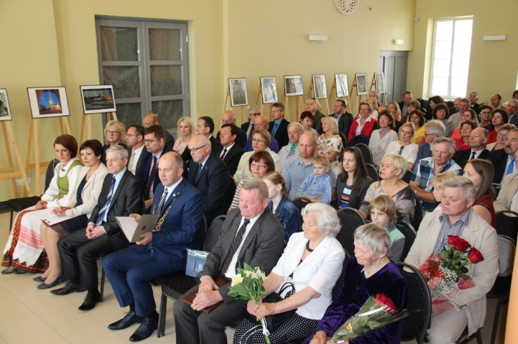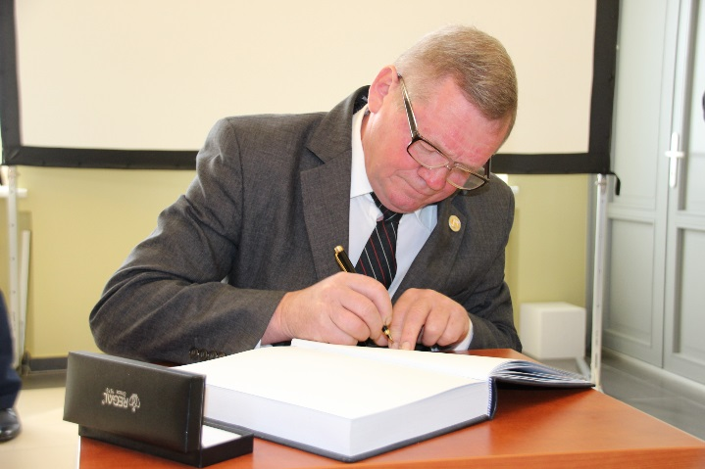
Iškilmingas Savivaldybės tarybos posėdis Garbės pilietis R. Zinkevičius

Išvažiuojamieji Savivaldybės tarybos posėdžiai
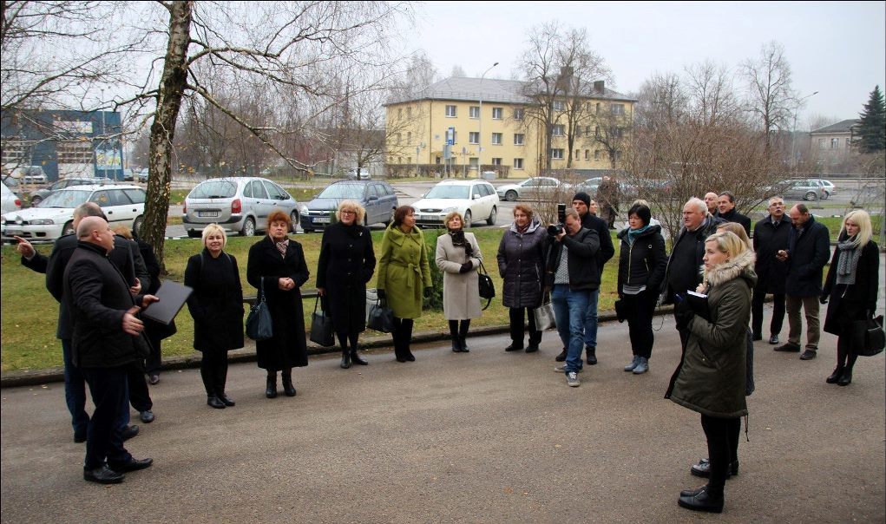
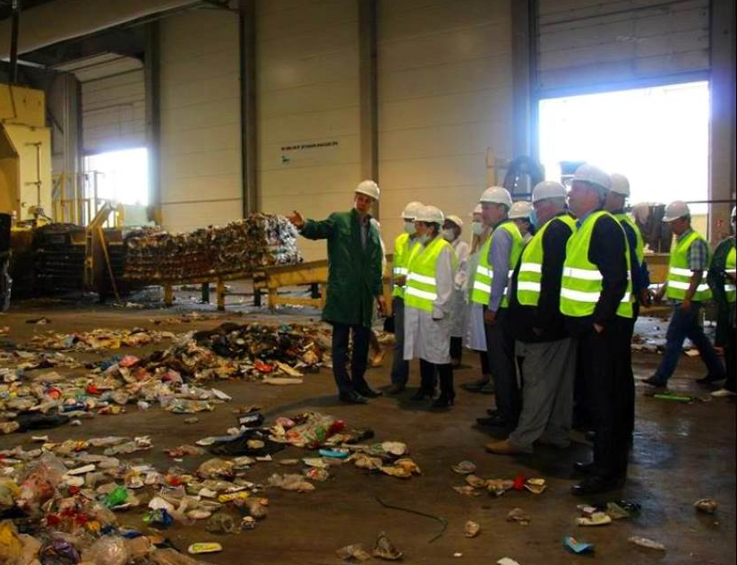
Išvažiuojamieji Savivaldybės tarybos posėdžiai, kaip ir praėjusiais metais, buvo orientuoti į tikslinių sričių problematiką. Pavasarį dėmesys skirtas atliekų tvarkymo klausimams. Aplankyti atliekų tvarkymo objektai, esantys ne tik Ukmergės rajone, bet ir Vilniuje bei Elektrėnų rajone: Ukmergės miesto konteinerinės aikštelės, atliekų perkrovimo, rūšiavimo ir kompostavimo aikštelės, regioninis komunalinių atliekų sąvartynas (Kazokiškių sąvartynas), Vilniaus apskrities atliekų tvarkymo centro mišrių komunalinių atliekų mechaninio biologinio apdorojimo įrenginiai, į kuriuos keliauja iš ukmergiškių surinktos atliekos. Aptartos atliekų tvarkymo sistemos problemos ir perspektyvos. Daugiausia dėmesio ir aštrių diskusijų susilaukė UAB „VAATC“ valdomi atliekų tvarkymo objektai, ypač stambių atliekų surinkimo aikštelės darbo organizavimo klausimai. Po šio posėdžio minėtoje aikštelėje įvyko teigiamų pokyčių (įsigytos specialios svarstyklės, padidinti priimamų atliekų normatyvai).
Išvažiuojamieji Savivaldybės tarybos posėdžiai atliekų tvarkymo ir socialinių paslaugų plėtros klausimais

Rudenį išvažiuojamojo posėdžio metu domėtasi socialinių paslaugų plėtros klausimais. Aplankyti aštuoni objektai: Ukmergės vaikų globos namai, Bendruomeniniai vaikų globos namai, viešoji įstaiga „Lyderių karta“, Jasiuliškių socialinės globos namai ir jų dienos užimtumo centras „Ąžuolas“, Ukmergės krašto neįgaliųjų sąjunga, Ukmergės nestacionarių socialinių paslaugų centras ir Ukmergės rajono policijos komisariatas, kur apžiūrėtos Nakvynės namams skirtos patalpos.
Po išvažiuojamųjų posėdžių Savivaldybės taryba tvirtina posėdžių metu iškeltų problemų sprendimo veiksmų planus.

Savivaldybės tarybos posėdžių lankomumas
Savivaldybės tarybos nariai privalo dalyvauti Tarybos posėdžiuose, komitetų, darbo grupių ir komisijų nariai – komitetų, darbo grupių ir komisijų posėdžiuose. Jeigu dalyvauti posėdyje negali, apie tai turi pranešti ir nurodyti nedalyvavimo priežastis. Savivaldybės tarybos narių posėdžių lankomumą stebi ir nedalyvavimo priežastis analizuoja Etikos komisija.
Savivaldybės tarybos narių dalyvavimo Tarybos posėdžiuose rodikliai yra geri. 2017 metais šių posėdžių lankomumas – 88 proc. Jis, lyginat su 2015 ir 2016 metais, iš esmės nesikeitė. Detalesnė informacija, susijusi su Savivaldybės tarybos narių dalyvavimu posėdžiuose, pateikiama šios ataskaitos priede.

Savivaldybės tarybos posėdžio data | Dalyvavo | Procentai
2017 m. sausio 26 d. | 24 | 96
2017 m. vasario 23 d. | 24 | 96
2017 m. kovo 30 d. | 24 | 96
2017 m. balandžio 28 d. | 24 | 96
2017 m. gegužės 19 d. (išvažiuojamas) | 15 | 60
2017 m. gegužės 25 d. | 22 | 88
2017 m. gegužės 27 d. (iškilmingas) | 19 | 76
2017 m. birželio 29 d. | 19 | 76
2017 m. rugsėjo 21 d. | 24 | 96
2017 m. spalio 26 d. | 25 | 100
2017 m. lapkričio 17 d. (išvažiuojamas) | 21 | 84
2017 m. lapkričio 30 d. | 23 | 92
2017 m. gruodžio 22 d. | 24 | 96
Bendras lankomumas: |  | 88

Savivaldybės tarybos sprendimai
Pagrindiniai Savivaldybės tarybai teikiamų sprendimų projektų rengėjai – savivaldybės administracijos skyrų vedėjai ir specialistai. Atskirais atvejais sprendimų projektus rengia Savivaldybės tarybos nariai, Sekretoriatas, savivaldybės kontrolierius.
Nuo 2017 m. Savivaldybės tarybos sprendimų projektai rengiami (derinami, pasirašomi, registruojami) naudojantis dokumentų valdymo sistema „Kontora“. Sprendimų projektai, sprendimai, Savivaldybės tarybos ir komitetų posėdžių bei frakcijų seniūnų sueigų protokolai ir kiti savivaldybės dokumentai pasirašomi kvalifikuotu elektroniniu parašu, taip užtikrinant dokumentų rengimo efektyvumą ir mažinant spausdintų dokumentų apyvartą. Visi Savivaldybės tarybos nariai protokolų pasirašymui naudoja kvalifikuotą elektroninį parašą.

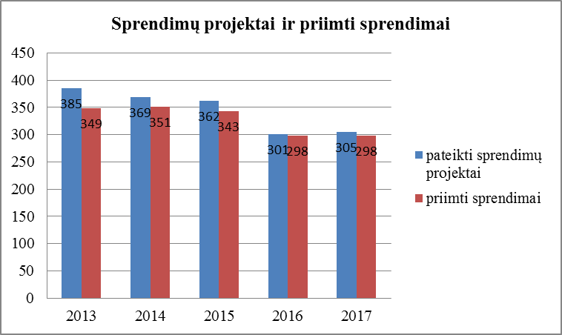

Didžioji dauguma Savivaldybės tarybai teikiamų svarstyti klausimų pirmiausia buvo nagrinėjami komitetuose, aptariami Frakcijų seniūnų sueigose.
2017 metais pateikti ir užregistruoti 305 Savivaldybės tarybos sprendimo projektai, priimti 298 sprendimai. Trumpai apžvelgiami svarbiausi iš jų.
BIUDŽETAS.
- Patvirtintas 2017 m. Ukmergės rajono savivaldybės biudžetas. Biudžeto pajamų planas – 30408,3 tūkst. Eur. (įvertinus pajamų plano koregavimą metų eigoje – 33956,4 tūkst. Eur.) Savivaldybės biudžeto 2017 m. lėšų panaudojimas pavaizduotas diagramoje.

ŠVIETIMAS.
- Įsteigtos papildomos ikimokyklinio ugdymo grupės lopšeliuose-darželiuose ,,Saulutė“ ir ,,Eglutė“ bei mokykloje-darželyje ,,Varpelis“.
- Patvirtinta nevalstybinių ikimokyklinio ir priešmokyklinio ugdymo įstaigų rėmimo tvarka.
- Neformaliojo vaikų švietimo programų finansavimo tvarka papildyta nauju prioritetu – programos vykdymas kaimo vietovėse. Programų teikėjai motyvuojami neformaliojo vaikų švietimo programas vykdyti kaimo vietovėse ir taip sudaryti palankesnes sąlygas kaime gyvenantiems vaikams dalyvauti neformaliojo švietimo veikloje.
- Patvirtinus vaikų priėmimo į ikimokyklines ir priešmokyklines grupes tvarkos aprašo pakeitimus, palengvinta vaikų registraciją į darželius.
SOCIALINĖ GEROVĖ.
- Patvirtintas Ukmergės vaikų globos namų teikiamos socialinės globos pertvarkos planas. Ukmergės vaikų globos namai tapo Ukmergės globos centru. Suformuota nuosekli pagalbos ir paslaugų sistema, kuri likusiam be suaugusiųjų priežiūros vaikui sudarys sąlygas augti saugioje ir jo raidai palankioje aplinkoje – globotojų šeimoje, bendruomeniniuose globos namuose, šeimynose.
- Patvirtintas budinčio globotojo veiklos organizavimo tvarkos aprašas.
- Patvirtinus apgyvendinimo nakvynės namuose ir laikino apnakvindinimo paslaugų teikimo tvarkos aprašą, asmenims be pastovios gyvenamosios vietos pradėta teikti nakvynės paslauga.
- Patvirtinta priklausomybių nuo alkoholio ir narkotinių medžiagų mažinimo programa, numatanti kompleksinės pagalbos priemones ir sukurianti priklausomybių prevencijos modelį.
KULTŪRA.
- Įsteigtas kultūros rėmimo fondas, kuris generuos lėšas kultūros vertybių apsaugai ir puoselėjimui, kraštui nusipelniusių žmonių atminimo įamžinimui bei kultūros ir meno projektų rėmimui.
- Patvirtintas Lietuvos valstybės atkūrimo šimtmečio minėjimo programos įgyvendinimo priemonių planas.
PARAMA.
- Patvirtintas pastatų ir nekilnojamojo kultūros paveldo objektų, esančių senojo miesto teritorijoje, tvarkymo darbų kompensavimo tvarkos aprašas.
- Patvirtinta paramos susisiekimo komunikacijų ir jų inžinerinių tinklų daugiabučių gyvenamųjų namų kvartaluose rekonstrukcijai ir remontui tvarka.
- Patvirtinta nevyriausybinių organizacijų ir bendruomeninės veiklos stiprinimo tvarka, kuri leido vietos bendruomenėms įsisavinti daugiau kaip 31 000 Eur vietos projektams įgyvendinti.
MOKESČIO LENGVATA.
- Atsižvelgiant į valstybės lygio ekstremalią situaciją dėl ypač gausaus lietaus padarytos žalos žemės ūkiui, 2018-tiems metams 50 proc. sumažintas žemės mokestis žemės ūkio paskirties žemei (išskyrus apleistas žemės ūkio naudmenas).
ŠILUMOS KAINOS MAŽĖJIMAS.
- Nustatytos UAB „Ukmergės šiluma“ bazinių šilumos kainų dedamosios pirmiesiems bazinės kainos galiojimo metams leido Ukmergės miesto, Deltuvos mst., Dukstynos k. vartotojams sumažinti šilumos kainą. Priėmus sprendimą Šventupės gyvenvietės vartotojams kompensuoti dalį šilumos kainos, ji taip pat mažėjo.
PASLAUGŲ PLĖTRA.
- Reaguojant į gyventojų poreikius, patvirtinti UAB „Ukmergės butų ūkis“ naujų paslaugų – teritorijų priežiūros ir daugiabučių gyvenamųjų namų laiptinių valymo – tarifai.
OPTIMIZAVIMAS.
- Savivaldybės administracijos darbuotojų pareigybių skaičius sumažintas nuo 236 iki 225. Socialinio darbo su rizikos šeimomis organizavimas perduotas Nestacionarių socialinių paslaugų centrui, optimizuotas žemės ūkio funkcijų vykdymas, centralizuota seniūnijų buhalterinė apskaita.
- Reorganizuota Ukmergės rajono pedagoginė psichologinė tarnyba, prijungiant ją prie Ukmergės švietimo centro. Nuo 2017 m. liepos 1 d. veikia viena įstaiga – Ukmergės švietimo pagalbos tarnyba.
PROJEKTAI.
- Pritarta investicinių projektų įgyvendinimui, kurie keis Ukmergės krašto veidą, gerins infrastruktūrą, gražins viešąsias erdves (2016 m. – 27 projektai; 2017 m. – 5 projektai).

APLINKOS PRIEŽIŪRA.
- Pakeitus miesto ir kitų gyvenamųjų vietovių tvarkymo ir švaros taisykles, teritorijų naudotojai ir tvarkytojai įpareigoti jiems priklausančioje ar naudojamoje teritorijoje palaikyti tvarką ir švarą, taip sukuriant įrankį miesto švaros ir tvarkos kontrolei užtikrinti.

II SKYRIUS
KOMITETŲ IR KOMISIJŲ DARBO ORGANIZAVIMAS

Darbas komitetuose
Lietuvos Respublikos vietos savivaldos įstatymas ir Savivaldybės tarybos veiklos reglamentas numato, kad Tarybos narys privalo būti bent vieno komiteto (be Kontrolės komiteto) nariu. Ukmergės rajono savivaldybės tarybos nariai dirba penkiuose (be Kontrolės komiteto) komitetuose. Komitetuose (taip pat komisijose, darbo grupėse, susitikimuose su gyventojais) tęsiama Savivaldybės tarybos veikla tarp Tarybos posėdžių.
Naujos kadencijos Ukmergės rajono savivaldybės tarybos komitetai sudaryti 2015 m. balandžio 30 d. Savivaldybės tarybos sprendimu Nr. 7-15 „Dėl Ukmergės rajono savivaldybės tarybos komitetų sudarymo“. 2017 m. komitetų sudėtis nesikeitė.
Komitetų posėdžiuose nuolat dalyvauja ne tik atitinkami specialistai, bet ir savivaldybės meras ar mero pavaduotoja, savivaldybės administracijos vadovai. Taip siekiama užtikrinti visapusišką Savivaldybės tarybos narių, mero, savivaldybės administracijos dialogą. Komitetų posėdžiuose dalyvaujant savivaldybės vadovams sudaromos galimybės aptarti ne tik einamuosius klausimus, bet ir perspektyvinius planus, strateginius klausimus.

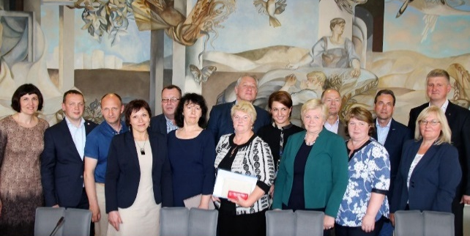
Biudžeto ir ekonominės plėtros komitetas:
Pirmininkas – Andrius Lyška
Pavaduotojas – Kazys Cesevičius
Nariai:
Regimantas Baravykas
Vladas Kovarskas
Elena Mirinavičienė

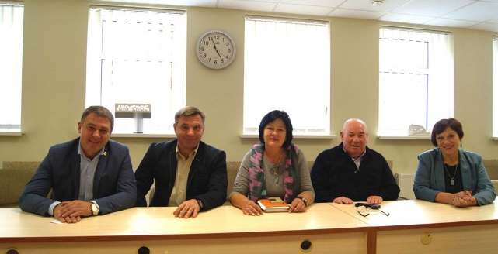
Kaimo ir aplinkosaugos komitetas
Pirmininkas – Valdas Petronis
Pavaduotojas – Vidmantas Krikštaponis
Nariai:
Nijolė Giedraitienė
Algirdas Kopūstas
Klavdija Stepanova

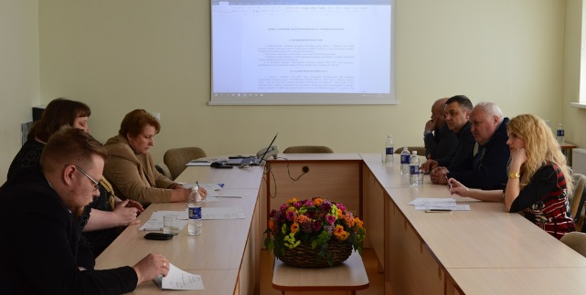
Sveikatos ir socialinės paramos komitetas:
Pirmininkas – Arūnas Civilka
Pavaduotojas – Juozas Galiauskas
Nariai:
Aira Dudėnienė
Arūnas Jasaitis
Gintaras Plevokas
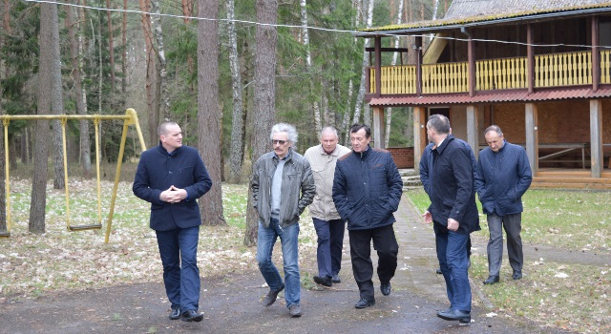
Savivaldybės ūkio komitetas:
Pirmininkas – Darius Varnas
Pavaduotojas – Jonas Grybauskas
Nariai:
Andrius Kalesnikas
Arvydas Pėšina
Romas Pivoras

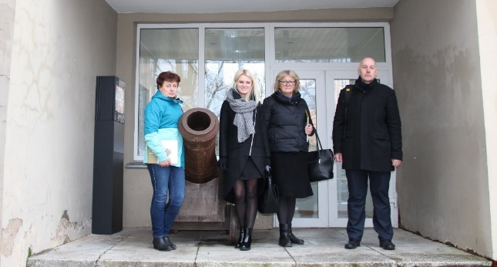
Švietimo, kultūros, sporto ir jaunimo
reikalų komitetas:
Pirmininkas – Vytautas Česnaitis
Pavaduotoja – Jurgita Vijūnė
Nariai:
Danutė Užkurėlytė
Birutė Žilėnienė

Didžiojoje dalyje komitetų posėdžių buvo svarstomi Savivaldybės tarybos posėdžiui teikiami sprendimų projektai. Taip pat komitetų narių ir mero iniciatyva komitetuose nuolat svarstomi papildomi komitetų kompetencijos klausimai ir informacijos, taip siekiant užtikrinti visapusiškas diskusijas ir Savivaldybės tarybos narių įtraukimą į svarbiausius savivaldos procesus. Savivaldybės tarybos veiklos reglamente numatyta, kad komitetai pagal savo kompetenciją priima rekomendacinius sprendimus.
Komitetai kiekvienais metais rengia veiklos ataskaitas. Su šiomis ataskaitomis galima susipažinti savivaldybės interneto svetainėje (Taryba/Komitetai). Diagramose pateikiama apibendrinta informacija apie 2017 m. vykusius komitetų posėdžius ir komitetų pateiktas rekomendacijas.

Kontrolės komiteto veikla buvo organizuota vadovaujantis Lietuvos Respublikos vietos savivaldos įstatymo nustatytais įgaliojimais pagal Savivaldybės tarybos patvirtintą veiklos programą. Komitetas kiekvienais metais rengia veiklos ataskaitą ir pristato ją Savivaldybės tarybos posėdyje. Su šia ataskaita galima susipažinti savivaldybės interneto svetainėje (Taryba/Komitetai).

Darbas komisijose
Lietuvos respublikos vietos savivaldos įstatyme numatyta, kad savivaldybės taryba savo įgaliojimų laikui sudaro Etikos komisiją ir Antikorupcijos komisiją. Šių komisijų darbas organizuojamas teisės aktų nustatyta tvarka. 2017 m. vyko 7 Antikorupcijos komisijos posėdžiai ir 10 Etikos komisijų posėdžių. Kasmet rengiamos šių komisijų veiklos ataskaitos ir skelbiamos savivaldybės interneto svetainėje (Taryba/komisijos).

Darbas Frakcijų seniūnų sueigoje
Ukmergės rajono savivaldybės tarybos frakcijų interesai atstovaujami Frakcijų seniūnų sueigoje, kurią sudaro meras, mero pavaduotojas ir frakcijų seniūnai. Frakcijų seniūnų sueiga yra Savivaldybės tarybos institucija, kurios pagrindiniai uždaviniai:
• svarstyti Savivaldybės tarybos posėdžių darbotvarkes;
• derinti savivaldybei užsienyje atstovaujančių oficialių delegacijų sudėtį.
2017 metais vyko 11 Frakcijų seniūnų sueigų.
Frakcijų seniūnų sueigoje 2017 m. rekomenduota į Savivaldybės tarybos posėdžių darbotvarkes įtraukti 19 papildomų klausimų ir 13 informacijų.
Frakcijų seniūnų sueigoje derintos šių savivaldybei užsienyje atstovaujančių oficialių delegacijų sudėtys:
- vizito į Ukrainos Podolės Kameneco miestą dalyvauti konkurse-plenere „Pilies etiudas“;
- vizito į Ukrainos Podolės Kameneco miestą dalyvauti miesto šventėje-tarptautiniame liaudies kultūrų festivalyje „Septynių lobių sala“;
- vizito į Ispanijos A Laracha miestą dalyvauti tarptautiniame miestų partnerystės projekte „Tiltai į pilietinę ir demokratinę Europą“ pagal „Europa piliečiams“ programą;
- vizito į Lenkijos Tarnovo Podgorne miestą dalyvauti miesto šventėje ir projekto „Socialiai ir pilietiškai įtraukti jaunieji verslininkai“ veiklose;
- vizito į Rusijos Pionersko miestą dalyvauti Pionersko miesto šventėje „Žvejo diena“.
- vizito į Latvijos Livani miestą dalyvauti miesto šventėje;
- vizito į Vengrijos Kiskunmajsa miestą dalyvauti 25-osiosiose miesto šventės metinėse;
- vizito į Estijos Pelvos savivaldybę pasidalinti savivaldos valdymo patirtimi.

III SKYRIUS
MERO POTVARKIAI

Savivaldybės mero sprendimai įforminami potvarkiais. 2017 m. išleisti 579 potvarkiai atostogų, komandiruočių, personalo ir veiklos organizavimo klausimais. 2016 ir 2017 m. potvarkių personalo klausimais skaičius didėjo. Šis didėjimas susijęs su merui priskirta funkcija priimti į pareigas ir atleisti iš jų biudžetinių ir viešųjų įstaigų (išskyrus švietimo įstaigas ir seniūnijas-biudžetines įstaigas) vadovus, spręsti su įstaigų vadovų darbo santykiais susijusius klausimus.

2017 m. priimti 88 mero potvarkiai veiklos organizavimo klausimais. Jais buvo sprendžiami Savivaldybės tarybos posėdžių sušaukimo, įvairių delegacijų sudarymo, apdovanojimų skyrimo, darbo grupių ir komisijų įvairiems klausimams nagrinėti sudarymo, kiti klausimai.

Mero potvarkiais sudarytos darbo grupės, komisijos
Meras savo kompetencijos klausimais gali sudaryti darbo grupes ir komisijas įvairiems klausimams spręsti. 2017 metais mero potvarkiais sudaryta 14 darbo grupių ir 3 komisijos.
Lentelėse pateikiami šių darbo grupių ir komisijų veiklos rezultatai.

Data, numeris | Darbo grupės pavadinimas (pirmininkas) | Veikla, rezultatai
2017-02-14  Nr. 9-5 | Darbo grupė susisiekimo komunikacijų ir jų inžinerinių tinklų daugiabučių gyvenamųjų namų kvartaluose statybos, rekonstravimo ir remonto, dalyvaujant fiziniams ir juridiniams asmenims, klausimams spręsti.  Pirmininkas – Stasys Jackūnas. | Parengtas ir Savivaldybės tarybos 2017-03-30 sprendimu Nr. 7-90 patvirtintas Susisiekimo komunikacijų ir jų inžinerinių tinklų daugiabučių gyvenamųjų namų kvartaluose statybos, rekonstravimo ir remonto, dalyvaujant fiziniams ir juridiniams asmenims, tvarkos aprašas. Parengtas susisiekimo komunikacijų ir jų inžinerinių tinklų paskirties statinių daugiabučių gyvenamųjų namų kvartaluose statybos techninis darbo projektas.  Atlikti automobilių stovėjimo aikštelių dangos remonto darbai Ukmergės mieste prie daugiabučių gyvenamųjų namų Miškų g. 38 ir Vilniaus g. 95-97, gyventojams finansuojant 70%, savivaldybei – 30% reikalingų atlikti remonto darbų.
2017-03-06  Nr. 9-12 | Darbo grupė parengti Ukmergės rajono savivaldybės biudžetinių įstaigų vadovų darbo apmokėjimo tvarkos aprašą.  Pirmininkė – Klavdija Stepanova. | Parengtas ir Savivaldybės tarybos 2017-03-30 sprendimu Nr. 7-96 patvirtintas Ukmergės rajono savivaldybės biudžetinių įstaigų vadovų darbo apmokėjimo tvarkos aprašas.
2017-03-20  Nr. 9-15 | Darbo grupė Ukmergės rajono savižudybių prevencijos programai ir algoritmui parengti.  Pirmininkė – Klavdija Stepanova. | Parengta ir Savivaldybės tarybos 2018-01-25 sprendimu Nr. 7-9 patvirtinta Ukmergės rajono savižudybių prevencijos 2018–2021 metų programa ir jos įgyvendinimo priemonių planas.
2017-05-04  Nr. 9-25 | Darbo grupė Užimtumo didinimo Ukmergės rajone programoms parengti.  Pirmininkė – Agnė Balčiūnienė. | Parengtos ir Savivaldybės tarybos 2017-06-29 ir 2017-12-22 sprendimais Nr. 7-157 ir 7-288 patvirtintos Užimtumo didinimo Ukmergės rajone 2017 metų II pusmečio ir 2018 metų programos.
2017-05-04  Nr. 9-27 | Darbo grupė dėl Ukmergės „Ryto“ specialiosios mokyklos patalpų pertvarkymo.  Pirmininkė – Klavdija Stepanova. | Darbo grupės pateiktos išvados:  1. Pavesti mokyklų tinklo pertvarkos darbo grupei išanalizuoti galimybes dėl specialiųjų poreikių vaikų ugdymo perspektyvos. Tikslas – atsisakyti „Ryto“ mokyklos patalpų, esančių Vytauto g. 20.  2. Stiprinti „Ryto“ mokyklos korpuso, esančio Veterinarijos g. 5, materialinę bazę.  3. Nuo 2018 m. rugsėjo 1 d. bendrabučio paslaugas iš Vytauto g. 20 perkelti į Vilniaus g. 85.
2017-05-08  Nr. 9-27 | Darbo grupė elektroninės sporto salių rezervavimo sistemos įdiegimo galimybėms išanalizuoti ir tvarkos aprašui parengti.  Pirmininkas – Vidmantas Krikštaponis. | Darbo grupės nariai susitiko su Vilniaus miesto Elektroninių paslaugų ir procesų skyriaus specialistais ir Klaipėdos miesto sporto bazių valdymo specialistais, aiškinosi, kaip šiuose miestuose veikia sporto bazių rezervavimo elektroninė sistema. Paaiškėjo, kad šių miestų sporto bazių rezervavimo modeliai Ukmergės rajonui netinka: mūsų rajone visos sporto salės priklauso mokykloms, dėl to būtų sudėtinga organizuoti lėšų surinkimą ir atsiskaitymą, šiam darbui reikalingi papildomi žmogiškieji bei finansiniai ištekliai, šiuo metu patenkinamas visų organizacijų ir asmenų poreikis. Nutarta, kad šiuo metu elektroninės sporto bazių rezervavimo sistemos rajone diegti netikslinga; siekiant užtikrinti viešumą, sporto salių užimtumo grafikus skelbti mokyklų interneto svetainėse.
2017-06-15  Nr. 9-41 | Darbo grupė Ukmergės miesto viešųjų erdvių vizualinės estetikos formavimo ir tobulinimo klausimams svarstyti.  Pirmininkė – Klavdija Stepanova. | Surengti 4 posėdžiai ir keli neformalūs susirinkimai, kurių metu buvo nagrinėjami įvairūs miesto viešosioms erdvėms skirti meniniai bei architektūriniai projektai. Darbo grupės nariai juos vertino, siūlė tam tikras korektūras, kai kurių projektų įgyvendinimui nebuvo pritarta.
2017-06-16  Nr. 9-43 | Darbo grupė LR specialiųjų tyrimų tarnybos atliktos korupcijos rizikos analizės asmens sveikatos priežiūros įstaigų valdomo (naudojamo) nekilnojamojo turto perdavimo tretiesiems asmenims laikinai naudotis srityje išvadoms ir pasiūlymams įvertinti.  Pirmininkė – Klavdija Stepanova. | Įvertintos LR specialiųjų tyrimų tarnybos pateiktos išvadas ir pasiūlymai.
2017-08-24  Nr. 9-48 | Darbo grupė Lietuvos valstybės atkūrimo šimtmečio programos veiklų įgyvendinimui, organizuojant 2018 metų Prezidento A. Smetonos gimtadienio šventę „Smetoninės“ bei Ukmergės rajono pristatymą 6-ojoje tarptautinėje turizmo ir aktyvaus laisvalaikio parodoje „Adventur 2018“.  Pirmininkas – Rolandas Janickas. | 2018 m. sausio 26–28 d. dalyvauta tarptautinėje turizmo ir aktyvaus laisvalaikio parodoje „Adventur 2018“. Parengta ir Savivaldybės tarybos 2017-12-22 sprendimu Nr. 7-270 patvirtinta Lietuvos valstybės atkūrimo šimtmečio minėjimo Ukmergės rajone 2018–2020 metų programa ir jos įgyvendinimo priemonių planas. Koordinuojamas šios programos vykdymas.
2017-08-25  Nr. 9-49 | Darbo grupė UAB „Ukmergės butų ūkis“ aplinkos priežiūros tarifų projektui parengti.  Pirmininkas – Stasys Jackūnas. | Savivaldybės tarybos 2017-09-21 sprendimu Nr. Nr. 7-201 patvirtintos UAB „Ukmergės butų ūkis“ teikiamų aplinkos priežiūros paslaugų kainos.
2017-10-11  Nr. 9-67 | Darbo grupė Ukmergės miesto tvarkymo kokybės gerinimo klausimui spręsti.  Pirmininkas – Valdas Petronis. | Darbo grupės pateikti pasiūlymai: pirkti šienavimo ir lapų grėbimo bei išvežimo paslaugas nuo miesto riboženklių visam miestui; atskirti daugiabučiams namams priklausančias ir miesto (seniūnijos prižiūrimas) teritorijas, nepaliekant „niekieno“ teritorijos; nustatyti daugiabučių namų teritorijų priežiūros tvarką; vadovautis parengtais viešųjų erdvių rekonstrukcijos pasiūlymais, juos įgyvendinti per 3 metus; siekti kokybiškesnės gatvių priežiūros pavasarį–vasarą; svarstyti vakuuminio gatvių valymo galimybę; daugiabučių namų kiemų priežiūrą pavesti organizuoti vienam savivaldybės struktūriniam (teritoriniam) padaliniui; užtikrinti gatvių apšvietimą visą tamsųjį paros laiką; renovuojant fasadus, siūlyti architektūrinį senamiesčio pastatų fasadų apšvietimą; užtikrinti, kad gatvėse būtų atnaujintos (ar įrengtos) informacinės lentelės su gatvių pavadinimais.
2017-10-23  Nr. 9-73 | Darbo grupė žemės mokesčio tarifų svarstymui ir sprendimų projektų rengimui.  Pirmininkas – Stasys Jackūnas. | Darbo grupė rinkosi į vieną posėdį, kuriame buvo svarstomas 2018 metų mokestinių žemės tarifų nustatymas. Nuspręsta nekeisti tarifų dydžių ir taikyti mokesčių lengvatas tik žemės ūkio paskirties žemei.
2017-10-26  Nr. 9-75 | Darbo grupė VšĮ Ukmergės ligoninės paslaugų plėtros klausimams spręsti.  Pirmininkė – Klavdija Stepanova. | Svarstomi VšĮ Ukmergės ligoninės teikiamų paslaugų plėtros klausimai.
2017-11-24  Nr. 9-81 | Darbo grupė rinkimų apylinkių ribų tikslinimo ir balsavimo patalpų pritaikymo klausimams spręsti.  Pirmininkė – Agnė Balčiūnienė. | Darbo grupė rinkosi į vieną posėdį, kuriame aptarė dabartinę rinkimų apylinkių patalpų būklę, reikalingą įsigyti papildomą inventorių, patalpų pritaikymą rinkėjams, turintiems negalią, poreikį sujungti mažas rinkimų apylinkes.

Data, numeris | Komisijos pavadinimas (primininkas) | Veikla, rezultatai
2017-02-14  Nr. 9-7 | Komisija žemės ir valstybinės žemės nuomos mokesčių lengvatų teikimo pagal juridinių ir fizinių asmenų prašymus klausimams nagrinėti ir pasiūlymams teikti.  Pirmininkė – Zita Morkūnienė. | Atsižvelgiant į komisijos siūlymus 2017-03-30 priimtas Savivaldybės tarybos sprendimas Nr. 7-81 „Dėl žemės ir valstybinės žemės nuomos mokesčių lengvatų gyventojams ir įmonėms“.
2017-09-12  Nr. 9-51 | Komisija gyventojos pasikartojantiems skundams dėl kaimynės veiksmų ištirti.  Pirmininkas – Piotras Grigorjevas. | Trumpalaikė komisija, sudaryta konkrečiam klausimui spręsti. Išsiaiškinta situacija, pažeidimų nenustatyta.
2017-10-30  Nr. 9-76 | Komisija gyventojų skundams tirti.  Pirmininkė – Laima Gambickienė. | Komisija nagrinėjo atskirus mero pavedimu nukreiptus gyventojų skundus ir teikė išvadas.

IV SKYRIUS
BENDRAVIMAS SU GYVENTOJAIS

Piliečių tribūna
Piliečių tribūna – tai viena bendravimo su rajono gyventojais formų ir galimybė gyventojams dalyvauti savivaldoje, kelti probleminius klausimus, teikti pasiūlymus, išsakyti savo nuomonę. Piliečių tribūnoje gyventojai turi teisę pasisakyti nuo 2011 m.
Savivaldybės tarybos veiklos reglamente numatyta, kad prieš prasidedant kiekvienam Tarybos posėdžiui, skiriamas laikas Piliečių tribūnai. Kiekvienas iš anksto užsiregistravęs gyventojas turi teisę iki 5 minučių pasisakyti rūpimu klausimu. Atitinkami komitetai kartu su savivaldybės administracijos specialistais išnagrinėja pateiktus klausimus ar problemas ir pateikia atsakymus.

2017 m. Piliečių tribūna pasinaudota 8 kartus. Detali informacija pateikiama lentelėse.

Data | Dalyvavo | Pasisakymo esmė
2017-02-23 | Dalius Rastauskas, gyventojas. | Pasikeitus LR Sveikatos apsaugos ministro įsakymui ir panaikinus vaistinių patalpų ribojimus, UAB Ukmergės vaistinė norėtų grįžti į nuomotas VšĮ Ukmergės ligoninės patalpas, iš kurių, nepasibaigus nuomos sutarties terminui, teko išeiti dėl tuo metu galiojusių reikalavimų vaistinių patalpų plotui.
Atsakymas
2006 m. gegužės 10 d. VšĮ Ukmergės ligoninė su UAB Ukmergės vaistine sudarė negyvenamųjų patalpų nuomos sutartį dėl 29,6 kv. m ploto patalpų, esančių Vytauto g. 105, Ukmergėje (toliau – Sutartis). Sutarties nuomos terminas – nuo 2006 m. gegužės 10 d. iki 2016 m. gegužės 10 d., bet ne ilgiau kaip iki nuosavybės teisės į išnuomotą turtą perėjimo kitam asmeniui ir ne ilgesniam kaip 10 metų laikotarpiui.
VšĮ Ukmergės ligoninė ir UAB Ukmergės vaistinė 2016 m. vasario 5 d. pasirašė susitarimą dėl Sutarties nutraukimo, kadangi Ukmergės ligoninė dėl objektyvių priežasčių negalėjo patenkinti nuomininko prašymo praplėsti nuomojamų patalpų plotą. Prieš nutraukiant Sutartį UAB Ukmergės vaistinė apie šias priežastis buvo informuota.
Sutartis buvo nutraukta šalių susitarimu iki Sutarties termino pabaigos likus 3 mėnesiams. Nepaisant patalpų ploto ribojimų vaistinėms panaikinimo, savivaldybė neturi teisinio pagrindo leisti UAB Ukmergės vaistinei grįžti į nuomotas patalpas. Pagal LR valstybės ir savivaldybių turto valdymo, naudojimo ir disponavimo juo įstatymą ilgalaikis materialus turtas gali būti išnuomotas ne ilgesniam kaip 10 metų laikotarpiui (įskaitant nuomos termino pratęsimą). Sutartis bet kokiu atveju butų pasibaigusi 2016 m. gegužės 10 d.
VšĮ Ukmergės ligoninė, vadovaudamasi 2017 m. vasario 23 d. Ukmergės rajono savivaldybės tarybos sprendimu Nr. 7-28 „Dėl leidimo nuomoti patikėjimo teise valdomą nekilnojamąjį turtą“, skelbė negyvenamųjų patalpų, esančių Vytauto g. 105, Ukmergėje, viešą nuomos konkursą. UAB Ukmergės vaistinė šiame konkurse nedalyvavo.

Data | Dalyvavo | Pasisakymo esmė
2017-02-23 | Mindaugas Mykolas Tamošiūnas, gyventojas | Dėl atliekų rūšiavimo linijai įrengti sukauptų lėšų (atliekų rūšiavimo linijos įrengimas buvo įskaičiuotas į rinkliavos kainą, tačiau atliekų rūšiavimo linija neįrengta).  Dėl UAB „Ukmergės butų ūkis“ veiklos (lėšų surinkimo, darbų atlikimo ir lėšų nurašymo).  Dėl UAB „Ukmergės šiluma“ temperatūrinio grafiko.  Dėl renovacijos proceso organizavimo.  Dėl šilumos punktų grąžinimo gyventojams.
Atsakymas
Dėl atliekų rūšiavimo linijos įrengimo ir šios linijos įrengimui skirtų lėšų – jau buvo atsakyta 2016-12-22.
Dėl UAB „Ukmergės butų ūkis“ darbų atlikimo ir apmokėjimo. UAB „Ukmergės butų ūkis“ veiklą vykdo vadovaudamasi LR įstatymais ir poįstatyminiais teisės aktais. UAB „Ukmergės butų ūkis“ duomenimis, per paskutinius atliktus auditus įmonės veikloje trūkumų neužfiksuota. Klausimas dėl UAB „Ukmergės butų ūkis“ taikomo daugiabučių gyvenamųjų namų bendrojo naudojimo objektų techninės priežiūros (eksploatavimo) tarifo svarstomas mero potvarkiu sudarytos darbo grupės daugiabučių gyvenamųjų namų bendrosios nuosavybės administravimo klausimams spręsti posėdyje. Šioje darbo grupėje dalyvauja ir daugiabučių namų gyventojų atstovai.
Dėl temperatūrinių grafikų. UAB „Ukmergės šiluma“ pateiktais duomenimis, šilumnešio temperatūrų grafikai patvirtinti vadovaujantis teisės aktų reikalavimais, tai yra iki šildymo sezono pradžios (2016 m. rugsėjo 12-22 dienomis). Temperatūriniai grafikai patvirtinti trijų institucijų atsakingų vadovų. UAB „Ukmergės šiluma“ tiekia šilumos energiją laikydamasi patvirtintų termofikacinio vandens temperatūrų palaikymo grafikų. LR Energetikos ministro 2010 m. spalio 25 d. įsakymu Nr. 1-297 patvirtintų Šilumos tiekimo ir vartojimo taisyklių 130.1 papunktyje nurodyti šilumos tiekėjui leistini vidutiniai paros šilumnešio parametrų nuokrypiai neviršijami. Nei UAB „Ukmergės šiluma“, nei savivaldybė nėra gavusi prižiūrinčių institucijų, vartotojų ar kitų asmenų pagrįstų skundų ar pretenzijų dėl temperatūrinių grafikų nesilaikymo. Apie tai paklausėjas jau buvo informuotas.
Dėl daugiabučių namų renovacijos. Ukmergės rajono savivaldybės administracija nekuria daugiabučių namų renovacijos programų, o dalyvauja LR Aplinkos ministerijos inicijuotoje naujo modelio daugiabučių namų atnaujinimo (modernizavimo) programoje. Kiekvieną programos vykdymo etapą kontroliuoja VšĮ Būsto energijos taupymo agentūra. Renovacijoje numatytas įvairus energijos taupymo priemonių paketas, taip pat ir šilumos punktų bei šilumos sistemų modernizavimas. Viena iš privalomų priemonių – šildymo sistemos balansavimas – buvo įgyvendinta visuose Ukmergėje renovuotuose namuose, kuriuose yra centralizuotas šilumos tiekimas.
Dėl šilumos punktų grąžinimo gyventojams. Pastaruoju metu šis klausimas nebuvo ir nėra svarstomas.

Data | Dalyvavo | Pasisakymo esmė
2017-03-30 | Mindaugas Mykolas Tamošiūnas, gyventojas | Dėl daugiabučių namų šilumos punktų pertvarkymo, susijusio su legioneliozės prevencija. Siūlė šios problemos sprendimo būdus.
Atsakymas
Ukmergės rajono savivaldybės ekstremalių situacijų komisija 2017 m. kovo 28 d. posėdyje nagrinėjo karšto vandens sistemų terminės dezinfekcijos daugiabučiuose namuose klausimą. Posėdyje diskutuota apie termošoko taikymo tikslingumą, kaip ir kuriuo metu jį atlikti.
Ukmergės rajono savivaldybės ekstremalių situacijų komisija nusprendė:
1. Įpareigoti pastatų administratorius bei karšto vandens sistemų prižiūrėtojus karšto vandens sistemose palaikyti vandens temperatūrą nuo 50 iki 60 laipsnių.
2. 2017–2018 m. šildymo sezono laikotarpiu, lapkričio–gruodžio mėnesiais, kai lauko temperatūra būna apie -10 laipsnių, atlikti termošoką visuose daugiabučiuose namuose. Vasario–kovo mėnesiais, esant tinkamai lauko temperatūrai, atlikti termošoką daugiabučiuose namuose, kurie pareikš pageidavimą. Už laiko termošokui atlikti parinkimą atsakinga UAB ,,Ukmergės šiluma“, o už termošoko atlikimo organizavimą atsakingi pastatų administratoriai ir karšto vandens sistemų prižiūrėtojai.
3. Per daugiabučių namų administratorių ir elektronines gyventojų informavimo priemones išplatinti rekomendacijas gyventojams dėl karšto vandens prietaisų (čiaupų, dušo galvučių, filtrų ir kt.) prevencinės priežiūros.

Data | Dalyvavo | Pasisakymo esmė
2017-05-25 | Mindaugas Mykolas Tamošiūnas, gyventojas | Pateikė informaciją apie skaitiklių rodmenis Maironio g. 9 ir Kudirkos g. 10, Ukmergėje, šilumos punktuose. Išsakė nuomonę, kad analizuojant šiuos rodmenis pastebimi neatitikimai, dėl kurių daugiabučių namų gyventojai galimai permoka už centralizuotai tiekiamą šilumos energiją.
Atsakymas
Pareiškėjas šiuo klausimu lygiagrečiai kreipėsi ir į Valstybinę kainų ir energetikos kontrolės komisiją (toliau – Komisija). Komisija atliko išsamų patikrinimą dėl UAB „Ukmergės šiluma“ veiksmų, paskirstant suvartotą šilumą Maironio g. 9 ir Kudirkos g. 10, Ukmergėje, esančių daugiabučių gyvenamųjų namų gyventojams už 2017 m. gegužės mėnesį, teisingumo. Komisija nustatė, kad minėtuose pastatuose suvartota šiluma buvo skirstoma laikantis Metodo Nr. 4 nuostatų, pažeidimų nenustatyta.
Komisijos pateiktas atsakymas pareiškėjo netenkino, komisijai pateiktas papildomas paklausimas. UAB „Ukmergės šiluma“ bendrauja su paklausėju individualiai, pagal galimybes teikia paklausėją dominančią informaciją.

Data | Dalyvavo | Pasisakymo esmė
2017-09-21 | Arnoldas Vilčinskas, gyventojas | Išsakė nuomonę ir pastebėjimus dėl Ukmergės rajono švietimo sistemos problemų.
Atsakymas
Dėl vietų skaičiaus ikimokyklinėse ugdymo įstaigose. Šiuo metu Ukmergės rajono savivaldybėje yra užtikrinta galimybė lankyti ikimokyklinio ugdymo įstaigas visiems vaikams, kurių tėvai to pageidavo. 2017 m. rugpjūčio mėnesį buvo nepatenkinti 27 tėvų prašymai dėl vaikų priėmimo į ikimokyklinio ugdymo įstaigas. Individualiai kalbantis su visais tėvais prašymai buvo patenkinti. Nuo 2017 metų rugsėjo 1 d. miesto darželiuose įsteigtos 4 naujos grupės. Šiuo metu yra 8 laisvos vietos lopšelyje-darželyje „Šilelis“. Nepatenkinti prašymai tik tų tėvų, kurie laukia vietos į konkretų lopšelį-darželį ir atsisako galimybės ugdyti vaiką kitoje įstaigoje.
Dėl Senamiesčio pagrindinės mokyklos direktorės. Vyksta ikiteisminis tyrimas, todėl situacijos negalima komentuoti. Direktorė Savivaldybės tarybos sprendimu atleista iš pareigų. Gandai apie kitose mokyklose galimai esančius panašius atvejus yra nepagrįsti.
Dėl jaunų mokytojų. Kiekvienais mokslo metais mokinių skaičius rajone sumažėja daugiau nei 100. Tai tiesiogiai susiję su mokytojų darbo vietomis. Kai kurių specialybių mokytojams yra mažai galimybių įsidarbinti pilnu darbo krūviu. Perspektyvos dirbančių jaunų mokytojų karjerai ir tobulėjimui yra: vyksta mokytojų atestacijos aukštesnei kvalifikacinei kategorijai, visiems sudaromos lygios galimybės dalyvauti konkursuose į laisvas pedagogų, mokyklų vadovų darbo vietas.
Dėl Ukmergės rajono moksleivių pasiekimų. Moksleivių pasiekimai nėra žemi. Ugdymo proceso organizavime yra tobulintinų dalykų, todėl nuolat ieškoma būdų ir galimybių spręsti susidarančias problemas.
Dėl investicijų į mokyklų infrastruktūrą. Investicijos į aikštynus, mokyklų pastatus, ugdymo, informacinių technologijų ir kitas priemones yra labai svarbios siekiant mokymosi pažangos. Rajono mokytojams sudaromos visos galimybės tobulinti kvalifikaciją, tačiau mokytojo darbas yra mažai apmokamas, todėl neretai pedagogai palieka mokyklas dėl geresnio darbo užmokesčio kitose įstaigose ar išvyksta į užsienį.
Dėl atmosferos mokyklose bei mokyklų vadovų darbo. Švietimo srityje taikoma įsivertinimo, vidaus ir išorės veiklos kokybės vertinimo sistema. Pastarąją organizuoja Nacionalinė mokyklų vertinimo agentūra (vertinimą vykdo nepriklausomi ekspertai). Veiklos kokybės išorės vertinimas buvo atliktas 13 rajono mokyklų. Nė vienoje iš jų mokyklos vadovų veikla nebuvo įvertinta nepatenkinamai. Net 8 mokyklų vadovų vadybinė veikla įvertinta kaip lanksti ir paveiki.
Švietimo problemos nuolat aptariamos visuomeninėse Trišalėje ir Švietimo tarybose, mokyklų bendruomenėse. Visi norintys kviečiami konstruktyviai diskusijai.

Data | Dalyvavo | Pasisakymo esmė
2017-10-26 | Arnoldas Vilčinskas, gyventojas | Išsakė nuomonę dėl savivaldybės planų pirkti žemės sklypą prie Žirnajų ežero ir įrengti ten viešą paplūdimį.  Vidiškių miestelio gyventojų vardu prašė rasti galimybę išasfaltuoti bent vieną gatvę miestelyje.
Atsakymas
Dėl žemės sklypo pirkimo. Savivaldybės taryba 2017-12-22 sprendimu Nr. 7-276 pritarė galimybei įsigyti žemės sklypą prie Žirnajų ežero, Pabaisko seniūnijoje, visuomenės poreikiams (paplūdimiui įrengti). Bus ieškoma poreikius atitinkančio varianto. Dėl konkretaus sklypo (ne)pirkimo spręs Savivaldybės taryba.
Dėl kelių ir gatvių tvarkymo. 2010–2012 m. buvo vykdomi Vidiškių miestelio aikštelių ir takų rekonstravimo darbai prie bažnyčios, seniūnijos, kultūros namų ir mokyklos, kapinių, taip pat dalies Paupio, Tuopų gatvių ir įvažiavimo prie kultūros namų asfaltavimo darbai, 2014–2015 m. – Vidiškių seniūnijos kelio Vidiškiai–Jasiuliškis rekonstravimo darbai, 2016–2017 m. – Vidiškių seniūnijos Rečionių gyvenvietės V. Bergo, Lakštingalų, Laukų gatvių rekonstravimo darbai. 2018 m. planuojama rekonstruoti Vidiškių seniūnijos Rečionių gyvenvietės Pievų gatvę.
Savivaldybės vietinės reikšmės kelių (gatvių) kapitalinio remonto, rekonstravimo ir statybos darbai vykdomi vadovaujantis 2016-03-31 Savivaldybės tarybos sprendimu Nr. 7-83 patvirtinta Ukmergės rajono savivaldybės vietinės reikšmės kelių (gatvių) kapitalo investicijų programa. Atsižvelgiant į programoje nustatytus vertinimo kriterijus, programa yra tikslinama kiekvienais metais. Taryba 2017-01-27 sprendimu Nr. 7-14 patvirtino Ukmergės rajono savivaldybės 2017 metų vietinės reikšmės kelių (gatvių) kapitalo investicijų programą, į kurią yra įtrauktos Vidiškių miestelio Taikos g., Liepų g., Beržų g. ir Šviesos g., surinkusios atitinkamai 20,6 balo, 18,75 balo, 18,45 balo ir 16,35 balo, ir yra 6–7 vietose, 12 vietoje, 14 vietoje ir 19 vietoje. Ši programa įgyvendinama palaipsniui, atsižvelgiant į savivaldybės finansines galimybes.

Data | Dalyvavo | Pasisakymo esmė
2017-11-30 | Violeta Markauskienė, Dukstynos pagrindinės mokyklos bibliotekininkė | Kvietė dalyvauti Lietuvos Respublikos Prezidentės inicijuotoje akcijoje „Knygų Kalėdos“ ir dovanoti naujas knygas savo rajono bibliotekoms.
Atsakymas
2017-12-22 Savivaldybės tarybos posėdžio metu Tarybos nariai ir administracijos darbuotojai dovanojo knygas Ukmergės rajono lopšelių-darželių ir bendrojo ugdymo mokyklų bibliotekoms.
Visų akcijos dalyvių dėka šios įstaigos praturtino savo bibliotekas 1556 knygomis.

Data | Dalyvavo | Pasisakymo esmė
2017-12-22 | Arnoldas Vilčinskas, gyventojas | Kalbėjo apie 2017 m. gruodžio 7 d. kelyje Kėdainiai–Ukmergė įvykusį eismo įvykį, kai nuo kelio nuslydo mokinius vežęs autobusas. Išsakė nuomonę dėl prastos rajono kelių būklės ir savižudybių prevencijos programos.
Atsakymas
Dėl kelių priežiūros žiemos metu. Magistraliniais, krašto ir rajoniniais keliais automobilių eismo intensyvumas yra skirtingas. Nuo visų prižiūrimų kelių vienu metu nuvalyti sniegą ir juos pabarstyti nėra galimybių, todėl žiemos priežiūros darbai skirstomi į priežiūros lygius pagal kelių svarbą. Pirmiausia yra valomi ir (arba) barstomi didžiausio eismo intensyvumo keliai. Tokia kelių priežiūros tvarka padeda užtikrinti saugesnį eismą keliuose ir yra ekonomiškai efektyviausia.
Apklausus mokyklinių autobusų ir UAB ,,Ukmergės autobusų parkas“ vairuotojus dėl kelių priežiūros kokybės žiemos metu paaiškėjo, kad didesnė dalis vairuotojų nusiskundimų buvo dėl VĮ ,,Kelių priežiūra“ prižiūrimų kelių, priskirtų R3 priežiūros lygiui.
Rajoniniai keliai, III priežiūros lygis (R3). Pagal šį priežiūros lygį prižiūrima didžioji dalis valstybinės reikšmės rajoninių kelių (apie 11 tūkst. km). Juose dirbama nuo 9 iki 18 val. Šie keliai nebarstomi, o valomi tik baigus darbus aukštesnio priežiūros lygio ir svarbos keliuose. Leistinas puraus sniego storis, esant normalioms oro sąlygoms, neturi būti didesnis kaip 10 cm. Sningant ir/arba pustant sniego storis ant važiuojamosios dalies gali būti ne didesnis kaip 20 cm. Eismas, esant ypač sudėtingoms meteorologinėms sąlygoms, gali nutrūkti ne ilgiau kaip 48 val.
Rajoniniai keliai, II priežiūros lygis (R2). Rajoniniai keliai, kuriuose eismo intensyvumas yra nuo 500 iki 1000 automobilių per parą (apie 1,94 tūkst. km), prižiūrimi pagal antrąjį rajoninių kelių priežiūros lygį. Juose dirbama nuo 9 iki 18 val. Šie keliai turi būti nuvalyti ir pabarstyti per 8 darbo val. nustojus snigti. Sningant sniego storis ant važiuojamosios dalies gali būti ne didesnis kaip 15 cm. Ryte, esant slidžiai kelio dangai, pirmą kartą šiuos kelius būtina pabarstyti iki 14 val. tik baigus darbus aukštesnio priežiūros lygio ir svarbos keliuose. Eismas juose, esant ypač sudėtingoms meteorologinėms sąlygoms, gali nutrūkti ne ilgiau kaip 24 val.
Atsižvelgiant į gautus vairuotojų pastebėjimus atlikta Ukmergės rajono kelių žiemos priežiūros lygių sąrašo korekcija ir kreiptasi į Lietuvos automobilių kelių direkciją prie Susisiekimo ministerijos ir VĮ „Kelių priežiūra“ su prašymu keisti kelių žiemos priežiūros lygius (R3) aukštesniais (R1 ar R2) pagal savivaldybės administracijos sudarytą pageidaujamą kelių priežiūros lygių schemą.
Nuo 2018 m. sausio 1 d. kelias Nr. 4305 Musninkai–Čiobiškis–Gelvonai–Vytinė (nuo 0 iki 41,390 km) ir kelias Nr. 4829 Mikailiškiai–Laičiai–Vareikiai (nuo 0 iki 3,799 km) perkelti iš R3 į R2 priežiūros lygį. Laukiamas aukščiau minėtų institucijų atsakymas dėl kitų kelių priežiūros žiemos metu lygio pakėlimo galimybių. Inicijuotas glaudesnis bendradarbiavimas su regioninės reikšmės kelių priežiūrą vykdančios VĮ „Kelių priežiūra“ atstovais.
Dėl savižudybių prevencijos bei psichologinės pagalbos poreikio rajone. 2018 m. sausio 25 d. Ukmergės rajono savivaldybės tarybos posėdyje patvirtinta Ukmergės rajono savižudybių prevencijos 2018–2021 metų programa. Šios programos vykdymui 2018 m. numatyta skirti 10 000 Eur. Psichologų konsultacijos taip pat apmokamos vykdant ir kitas programas. Savivaldybės biudžeto lėšomis finansuojama Ukmergės rajono smurto artimoje aplinkoje prevencijos ir pagalbos teikimo nukentėjusiems asmenims programa (2018 m. – 15 000 Eur), Priklausomybių nuo alkoholio ir narkotinių medžiagų vartojimo mažinimo Ukmergės rajone 2017–2020 metų programa (2018 m. – 6 500 Eur). Nemokamos psichologo konsultacijos teikiamos įgyvendinant projektą „Kompleksinių paslaugų šeimai plėtra Ukmergės rajone“, taip pat ugdymo įstaigose, Ukmergės pirminės sveikatos priežiūros centro Psichikos sveikatos centre.

Gyventojų priėmimas
Kartą per savaitę numatytu laiku savivaldybės meras priima gyventojus asmeniniais klausimais.
Priėmimo laikas (meras):
Antradieniais 13–15 val.
Registracija tel. 8-340-60302.

Numatytu laiku gyventojus priima ir mero patarėja Laima Gambickienė.
Priėmimo laikas (mero patarėja):
Trečiadieniais 9–12 val.
Penktadieniais 11–12 val. ir 13–14 val.
Taip pat galima kreiptis tel. 8-620-65981, el. p. laima.gambickiene@ukmerge.lt

Nuo 2015 metų gegužės mėnesio, įsteigus mero patarėjo pareigybę, pastebimas priimtų gyventojų skaičiaus didėjimas. 2017 metais tiesiogiai bendraujant su gyventojais išnagrinėta 167 kreipimaisi. Rajono gyventojai jiems iškilusius klausimus linkę spręsti ne tik mero priėmimo valandomis, bet aktyviai konsultuojasi su mero patarėja, pasitelkdami reikiamus specialistus. Tokiu būdu iškylančias problemas galima spręsti greičiau ir efektyviau.

Dažniausiai kreipiamasi socialiniais klausimais: dėl kompensacijų, vienkartinių išmokų, pašalpų, socialinio būsto, dėl socialinių darbuotojų darbo; taip pat daugiabučių namų administravimo ir kiemų (šaligatvių) tvarkymo bei renovacijos klausimais. Rečiau – dėl atliekų rūšiavimo, rinkliavos už komunalinių atliekų tvarkymą, nuomojamos žemės mokesčių, gatvių remonto bei apšvietimo kaimo teritorijose.
2016 metais atliekų tvarkymo probleminiais klausimais gyventojai į savivaldybę kreipdavosi beveik kiekvieną savaitę. 2017 metais tokių kreipimųsi ryškiai sumažėjo. Maža, bet taip pat labai svarbi dalis gyventojų kreipėsi su pasiūlymais ir idėjomis. Taip pat pastebima, kad į mero instituciją dažniau kreipiasi miesto gyventojai nei rajono.
Susitikimai su bendruomene
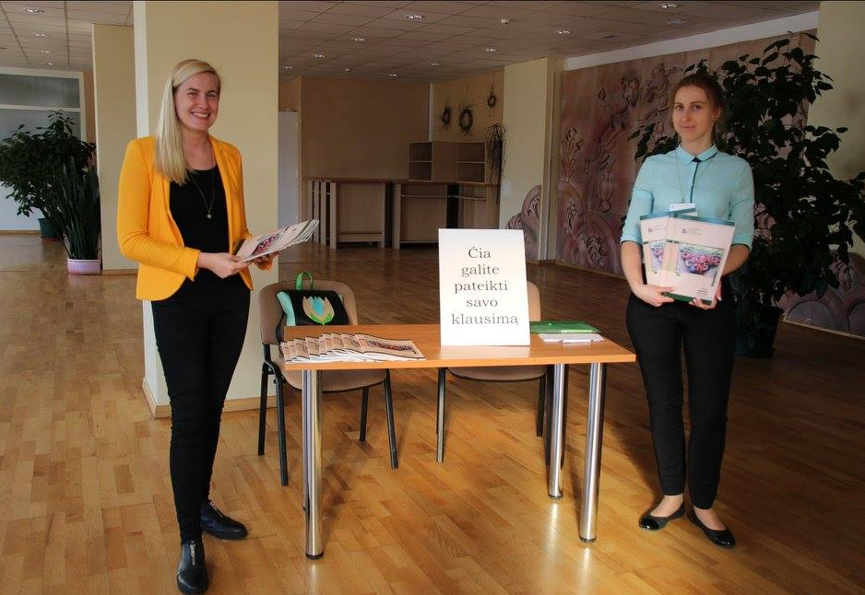
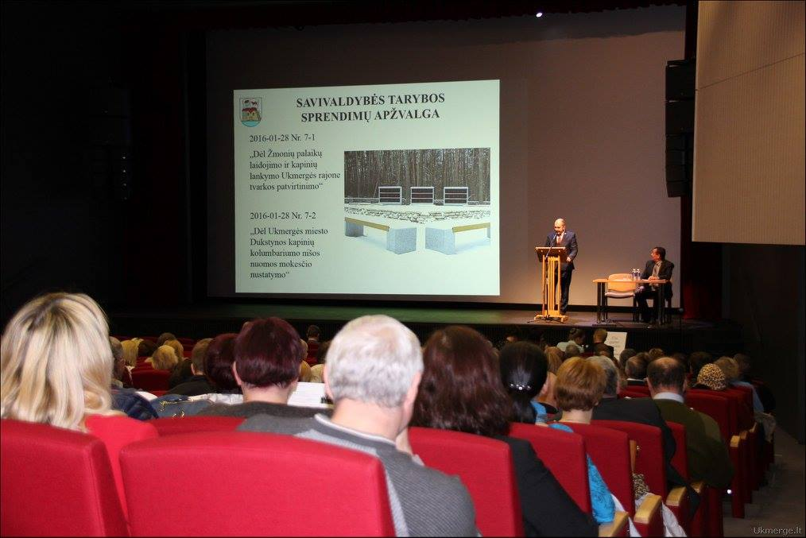
Patikslinus Savivaldybės tarybos veiklos reglamentą, kiekvienais metais, ne vėliau kaip iki gegužės 1 d., meras ir Savivaldybės tarybos nariai turi atsiskaityti rinkėjams ir savivaldybės bendruomenei už savo veiklą. Meras organizuoja ataskaitinį susitikimą su savivaldybės bendruomene ir pateikia savivaldybės veiklos ataskaitą už praėjusius kalendorinius metus. Susitikime aptariamos aktualiausios rajono problemos, pasidalinama svarbia informacija, atsakoma į gyventojams rūpimus klausimus. Praėjusiais metais (balandžio 3 d.) veiklos ataskaita buvo pristatoma atsinaujinusioje Ukmergės kultūros centro salėje. Po ataskaitos pristatymo ir diskusijų buvo nemokamai demonstruojamas režisieriaus Donato Ulvydo filmas „Emilija iš Laisvės alėjos“. Savivaldybės veiklos ataskaita taip pat išleista atskiru informaciniu leidiniu ir platinama gyventojams, savivaldybės įstaigose ir įmonėse, kitose viešose vietose.
Susitikimas su bendruomene Ukmergės kultūros centre

Susitikimai su miesto seniūnaitijų gyventojais
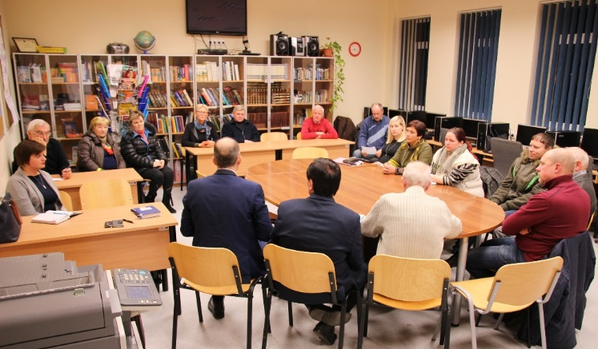
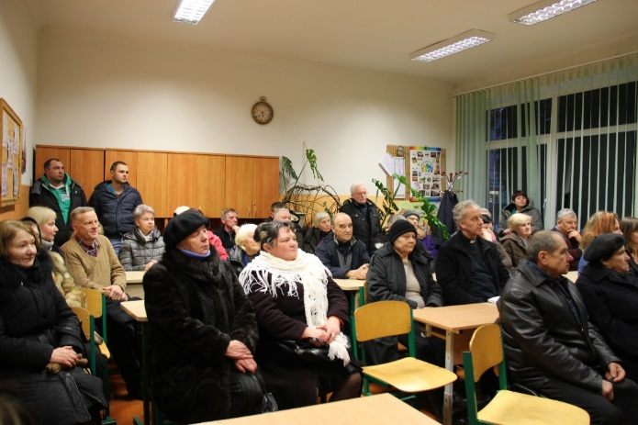
Meras ir Savivaldybės tarybos nariai savo iniciatyva gali organizuoti papildomus susitikimus su rinkėjais ir savivaldybės bendruomene. Iki minėto reglamento pakeitimo buvo organizuojami du susitikimai su bendruomene. Pirmasis – vykdant įstatymo nuostatą, antrasis – savivaldybės iniciatyva. 2017 m. antrojo susitikimo atsisakyta. Vietoje jo, suderinus su seniūnaičiais, inicijuoti susitikimai su Ukmergės miesto seniūnaitijų gyventojais. Nuo 2017 m. lapkričio iki 2018 m. vasario įvyko 13 susitikimų visose miesto seniūnaitijose. Tokie susitikimai – puiki proga pasikalbėti apie artimiausią žmonių gyvenamą aplinką: kas gerai, kas galėtų būti geriau, o kur reikia ypatingo valdžios dėmesio ir pagalbos. Susitikimų metu iškeltų problemų sprendimą, gyventojų informavimą, užtikrinant atgalinį ryšį, koordinuoja mero patarėja. Taip pat tai galimybė seniūnaičiui užmegzti kontaktus su seniūnaitijos gyventojais, suburti konkrečios gyvenamosios teritorijos aktyvą ir visiems kartu ieškoti būdų spręsti aktualius klausimus. Susitikimo dalyviai, paklausti, ar jiems priimtinas toks susitikimų ir bendravimo būdas, vienareikšmiškai pritarė šiai iniciatyvai, žadėjo ateiti ir kitąmet.
Pašilės seniūnaitijoje V. Kudirkos–S. Daukanto seniūnaitijoje

VYKO ŠIE SUSITIKIMAI:
- Tvarkų-Šlapių seniūnaitija (seniūnaitė Irena Šlepikienė): lapkričio 15 d. 17.30 val. Ukmergės miesto seniūnijoje.
- Statikų-Pramonės seniūnaitija (seniūnaitė Irena Lobinienė): lapkričio 22 d. 17.30 val. Ukmergės mokykloje-darželyje „Varpelis“.
- V. Kudirkos-S. Daukanto seniūnaitija (seniūnaitis Vytautas Tropikas): lapkričio 29 d. 17.30 val. Ukmergės Antano Smetonos gimnazijoje.
- Smėlių seniūnaitija (seniūnaitis Jonas Miškinis): gruodžio 6 d. 17.30 val. Ukmergės Užupio pagrindinėje mokykloje.
- Pakrantės seniūnaitija (seniūnaitis Julius Kazėnas): gruodžio 13 d. 17.30 val. Ukmergės kultūros centre.
- Užupio seniūnaitija (seniūnaitis Petras Vagonis): sausio 10 d. 17.30 val. Ukmergės Užupio pagrindinėje mokykloje.
- Žalgirio seniūnaitija (seniūnaitė Svetlana Tretjakova): sausio 17 d. 17.30 val. Ukmergės Senamiesčio pagrindinėje mokykloje.
- Krekšlių seniūnaitija (seniūnaitis Rimas Petronis): sausio 24 d. 17.30 val. Ukmergės „Šilo“ pagrindinėje mokykloje.
- Senamiesčio seniūnaitija (seniūnaitė Renata Masilionienė): sausio 31 d. 17.30 val. Ukmergės Senamiesčio pagrindinėje mokykloje.
- Gėlių seniūnaitija (seniūnaitis Vytautas Rastauskas): vasario 12 d. 17.30 val. Ukmergės Užupio pagrindinėje mokykloje.
- Pašilės seniūnaitija (seniūnaitis Eduardas Zeziulevičius): vasario 14 d. 17.30 val. Ukmergės Pašilės progimnazijoje.
- Dukstynos seniūnaitija (seniūnaitė Jūratė Baltrūnienė): vasario 21 d. 17.30 val. Ukmergės Dukstynos pagrindinėje mokykloje.
- Pivonijos seniūnaitija (seniūnaitė Gintarė Radlinskaitė): vasario 28 d. 17.30 val. VšĮ Jaunimo laisvalaikio centre.

Susitikimai su gyventojais seniūnijose
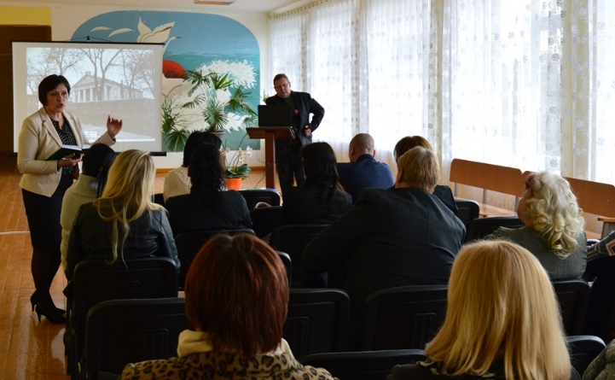
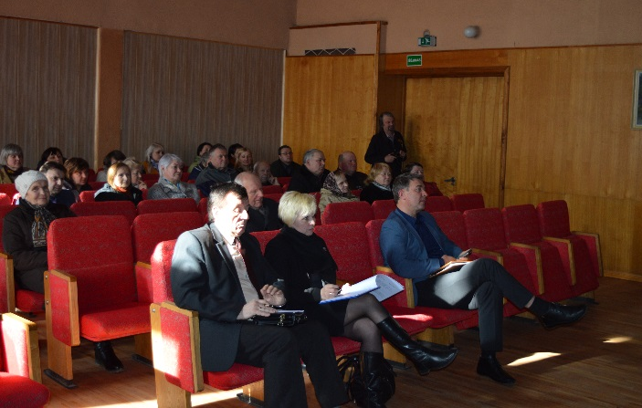
Kiekvienais metais seniūnijų seniūnai organizuoja susitikimus su vietos gyventojais, kuriuose atsiskaito už praėjusių metų veiklą, pristato ateinančių metų planus. Šiuose susitikimuose visuomet dalyvauja ir savivaldybės vadovai, Kaimo ir aplinkosaugos komiteto nariai, kiti Savivaldybės tarybos nariai. Susitikimų metu betarpiškai bendraujama su gyventojais, diskutuojama aktualiais klausimais. Kaimo ir aplinkosaugos komitetas pagal galimybes koordinuoja susitikimuose iškeltų probleminių klausimų sprendimą.
Siesikų seniūnijoje Vidiškių seniūnijoje

VYKO ŠIE SUSITIKIMAI:
- Deltuvos seniūnija: kovo 29 d. 14 val. Deltuvos kultūros namuose.
- Veprių seniūnija: vasario 21 d. 14 val. Veprių seniūnijos salėje.
- Siesikų seniūnija: kovo 22 d. 15 val. Siesikų kultūros namų salėje.
- Ukmergės miesto seniūnija: kovo 7 d. 17 val. Viešosios bibliotekos salėje.
- Šešuolių seniūnija: vasario 28 d. 14 val. Šešuolių seniūnijos salėje.
- Pivonijos seniūnija: kovo 28 d. 15 val. Laičių mokyklos patalpose.
- Lyduokių seniūnija: kovo 9 d. 14.00 val. Lyduokių seniūnijos salė.
- Taujėnų seniūnija: kovo 1 d. 14 val. Taujėnų kultūros namuose.
- Pabaisko seniūnija: kovo 17 d. 15 val. Pabaisko seniūnijos salėje.
- Vidiškių seniūnija: balandžio 27 d. 15 val. Mokyklos salėje.
- Želvos seniūnija: kovo 10 d. 10 val. Želvos seniūnijos salėje.
- Žemaitkiemio seniūnija: kovo 10 d. 16 val. Žemaitkiemio seniūnijos salėje.

V SKYRIUS
VYRIAUSYBĖS ATSTOVO TEIKIMŲ IR
REIKALAVIMŲ VYKDYMAS

Savivaldybės tarybos teisės aktų priežiūrą vykdė Vyriausybės atstovas Vilniaus apskrityje. Atsakyta į šios institucijos raštus, pateikta prašoma informacija, vykdyti teikimai ir reikalavimai. Apie Vyriausybės atstovo teikimus ir reikalavimus informuojama Savivaldybės taryba.
2017 m. buvo gauti 4 Vyriausybės atstovo Vilniaus apskrityje teikimai ir 3 reikalavimai. Vieną teikimą vykdyti atsisakyta kaip neteisėtą ir nepagrįstą. Kiti teikimai ir reikalavimai įvykdyti.

Teikimai
2017 m. rugpjūčio 16 d. teikimas Nr. 1T-17 „Dėl Ukmergės rajono savivaldybės tarybos 2015-06-25 sprendimu Nr. 7-91 patvirtinto Ukmergės rajono savivaldybės tarybos veiklos reglamento pakeitimo“. Vyriausybės atstovas šiuo teikimu siūlė Savivaldybės tarybai patikslinti veiklos reglamentą, suderinant jo atitinkamų punktų nuostatas su aukštesnės galios teisės aktų nuostatomis ir papildant kai kuriomis naujomis nuostatomis. Teikimas įvykdytas 2017-09-21 sprendimu Nr. 7-213.
2017 m. rugpjūčio 21 d. teikimas Nr. 1T-18 „Dėl Ukmergės rajono savivaldybės tarybos 2008-07-31 sprendimo Nr. 7-138 pakeitimo“. Vyriausybės atstovas šiuo teikimu siūlė Savivaldybės tarybai patikslinti Ukmergės rajono želdynų ir želdinių apsaugos taisykles, suderinant atitinkamų punktų nuostatas su aukštesnės galios teisės aktų nuostatomis. Teikimas įvykdytas 2017-09-21 sprendimu Nr. 7-215.
2017 m. gruodžio 8 d. teikimas Nr. 1T-25 „Dėl Ukmergės rajono savivaldybės tarybos 2015-01-29 sprendimu Nr. 7-3 patvirtintų Ukmergės miesto ir kitų gyvenamųjų vietovių tvarkymo ir švaros taisyklių nuostatų“. Vyriausybės atstovas šiuo teikimu siūlė Savivaldybės tarybai svarstyti minėtų taisyklių 8 ir 73 punktų nuostatų, numatančių, kad asmenys nuolat palaiko tvarką, švarą ir atlieka išvardintus darbus naudojamose teritorijose, priskirtose pagal Ukmergės miesto daugiabučių gyvenamųjų namų kvartalų specialųjį planą ar nesant specialiojo plano – pagal teritorijas prie daugiabučių gyvenamųjų namų, apimančias 20 metrų nuo pastatų išorinių atitvarų teritorijos, bet ne daugiau kaip iki gretimų sklypų ribos, ir 68 punkto dalies, kuria patalpų savininkai įpareigojami atlikti savivaldybei įstatymais priskirtą funkciją, pakeitimo ar panaikinimo klausimą. Teikimas neįvykdytas. Teikimas laikytinas nepagrįstu ir neteisėtu, kadangi:
1. Analogiškas klausimas buvo išnagrinėtas Lietuvos vyriausiojo administracinio teismo 2013 metais. Galutiniu ir neskundžiamu sprendimu teismas nustatė, kad įpareigojimas daugiabučių gyvenamųjų namų gyventojus tvarkyti faktiškai naudojamas teritorijas, jeigu naudojama teritorija nėra apibrėžta, neprieštarauja įstatymams. Todėl darytina išvada, kad Savivaldybės tarybos įtvirtinta analogiška nuostata yra teisinga ir teisėta.
2. Prieš priimant sprendimą, sprendimo projektas buvo pateiktas Vyriausybės atstovui, kuris dėl savo teikime išdėstytų siūlymų tuomet pastabų nepateikė. Praktika, kai Vyriausybės atstovas teikia teikimą praėjus nemažai laiko po atitinkamų nuostatų priėmimo, laikytina ydinga, kadangi tokie Vyriausybės atstovo veiksmai kelia grėsmę ir prieštarauja konstituciniam teisėtų lūkesčių principui.
3. Taisyklių 68 punkto dalis, kurioje nurodoma, kad „ant visų namų valdų <...> turi būti pritvirtinti pastatų numeriai tokiame aukštyje, kad būtų gerai matomi. Tuo pasirūpina pastatų savininkai“ nesukelia jokių pareigų pastatų savininkams, išskyrus „pasirūpinti“, kad ant jų pastatų būtų pritvirtintas numeris. Terminas „pasirūpinti“ nereiškia termino „įsigyti ir pritvirtinti“, todėl Vyriausybės atstovo teikime dėstomi argumentai dėl šio Taisyklių punkto laikytini teisiškai nereikšmingais.
2017 m. gruodžio 18 d. teikimas Nr. 1T-31 „Dėl Ukmergės rajono savivaldybės administracijos direktoriaus 2017-03-06 įsakymo Nr. 13-325 pakeitimo“. Šiuo teikimu siūloma pakeisti Triukšmo šaltinių valdytojų, kurie nėra ūkio subjektai, planinių patikrinimų taisykles, suderinant jas su aukštesnės galios teisės aktų reikalavimais. Teikimas įvykdytas savivaldybės administracijos direktoriaus 2018 m. sausio 2 d. įsakymu Nr. Nr. 13-13.

Reikalavimai
2017 m. gegužės 15 d. reikalavimas Nr. 1R-9 įgyvendinti Lietuvos Respublikos kultūros centrų įstatymo 7 straipsnio 1 dalį, kuri nustato, kad savivaldybės kultūros centre turi būti kolegiali patariamojo balso teisę turinti kultūros centro taryba, kuriai negali vadovauti kultūros centro direktorius. Reikalavimas įvykdytas 2017-05-19 savivaldybės administracijos direktoriaus įsakymu Nr. 13-829.
2017 m. spalio 2 d. reikalavimas Nr. 1R-20 „Dėl Lietuvos Respublikos kelių transporto kodekso 16 straipsnio 2 dalies įgyvendinimo“. Lietuvos Respublikos kelių transporto kodekso 16 straipsnio 2 dalyje nustatyta, kad keleivių vežimo reguliariais reisais vietinio susisiekimo maršrutais tarifų dydžiai peržiūrimi ne rečiau kaip kartą per metus, atsižvelgiant į vežimo sąnaudų, gautų pajamų pokyčius ir viešųjų paslaugų sutartyse tarp savivaldybių ir vežėjų numatytus įsipareigojimus. Reikalavimas įvykdytas 2017-10-26 sprendimu Nr. 7-232. Palikti galioti esami tarifai.
2017 m. gruodžio 29 d. reikalavimas Nr. 1R-30 „Dėl Kapinių tvarkymo taisyklių 32 punkto įgyvendinimo“. Kapinių tvarkymo taisyklių 32 punkte nurodyta, jog sprendimą dėl kapavietės (kapo) identifikavimo savivaldybės tarybos nustatyta tvarka priima savivaldybės vykdomosios institucijos sudaryta komisija. Šiuo Reikalavimu savivaldybė įpareigojama patvirtinti kapavietės (kapo) identifikavimo tvarką. Reikalavimas įvykdytas 2018-02-22 sprendimu Nr. 7-37.

VI SKYRIUS
SAVIVALDYBĖS TARYBOS NARIŲ VIZITAI Į UŽSIENIO ŠALIS

Savivaldybės tarybos nariai nuolat įtraukiami į rajonui atstovaujančias delegacijas, siekiant užtikrinti visapusišką savivaldybės interesų atstovavimą ir savivaldybės reprezentavimą. Apie įvykusius vizitus į užsienį nuolat teikiama informacija Savivaldybės tarybos posėdžių metu.
Data | Šalis | Vizito tikslas | Vykę Tarybos nariai
Vasario  3 d. | Latvija, Ryga. | Dalyvavimas tarptautinėje turizmo ir laisvalaikio parodoje „Balttour 2017“. | Klavdija Stepanova
Gegužės  8–12 d. | Švedija, Herrljunga. | Dalyvavimas baigiamojoje projekto „Pilnavertis vaikų augimas II“ konferencijoje. | Rolandas Janickas  Elena Mirinavičienė  Jurgita Vijūnė
Gegužės  15–19 d. | Gruzija, Tbilisis. | Dalyvavimas asociacijos „Kaimo plėtra ateities Gruzijai“ organizuojamuose mokymuose, pristatant Lietuvos patirtį. | Klavdija Stepanova
Gegužės  19–21 d. | Ukraina, Podolės Kamenecas. | Dalyvavimas Podolės Kameneco miesto šventės renginiuose „Kamenecas – lobių sala 2017“. | Arvydas Pėšina
Gegužės  23–29 d. | Ispanija, A Larachos savivaldybė. | Dalyvavimas tarptautiniame miestų partnerystės projekte „Tiltai į pilietinę ir demokratinę Europą“. | Vidmantas Krikštaponis  Darius Varnas
Birželio  1–3 d. | Rusija, Sankt Peterburgas. | Dalyvavimas Lietuvos turizmo galimybių pristatymo renginyje. | Regimantas Baravykas  Rolandas Janickas
Birželio 27 d.–liepos 2 d. | Lenkija, Tarnovo Podgorne. | Dalyvavimas tarptautinėse kūrybinėse dirbtuvėse jauniesiems verslininkams „Socialiai ir pilietiškai įtraukti jaunieji verslininkai“, taip pat miesto šventės renginiuose. | Jurgita Vijūnė
Birželio  30 d.–liepos 2 d. | Lenkija, Tarnovo Podgorne. | Dalyvavimas miesto šventės renginiuose. | Romas Pivoras
Liepos  2–3 d. | Baltarusija, Žodinas. | Dalyvavimas miesto šventės renginiuose. | Rolandas Janickas
Liepos  7–9 d. | Rusijos federacijos Kaliningrado srities Pionersko miestas. | Dalyvavimas miesto šventės renginiuose („Žvejo šventėje“). | Klavdija Stepanova  Vladas Kovarskas  Nijolė Giedraitienė
Liepos  21–22 d. | Latvija, Livani. | Dalyvavimas miesto šventės renginiuose. | Rolandas Janickas  Arvydas Pėšina
Rugsėjo  6–11 d. | Vengrija, Kiškunmajša. | Dalyvavimas miesto šventės renginiuose. | Regimantas Baravykas  Kazys Cesevičius
Rugsėjo 7–8 d. | Estija, Pelva. | Pasidalinimas patirtimi, pažintis su Pelvos savivaldybės veikla | Juozas Galiauskas  Nijolė Giedraitienė  Jonas Grybauskas  Rolandas Janickas  Vidmantas Krikštaponis  Vladas Kovarskas  Arvydas Pėšina  Romas Pivoras  Gintaras Plevokas  Klavdija Stepanova  Danutė Užkurėlytė  Jurgita Vijūnė  Birutė Žilėnienė
Lapkričio 17–19 d. | Baltarusija, Svisločius. | Dalyvavimas žemdirbių festivalyje-mugėje „Dožinki 2017“. | Valdas Petronis
Lapkričio 22–25 d. | Lenkija,Varšuva. | Dalyvavimas 25-joje tarptautinėje turizmo parodoje „TTWarsaw“. | Klavdija Stepanova
Gruodžio 5–10 d. | Švedija, Herrljunga. | Dalyvavimas susitikime tolesnio tarptautinio bendradarbiavimo klausimais. | Vladas Kovarskas

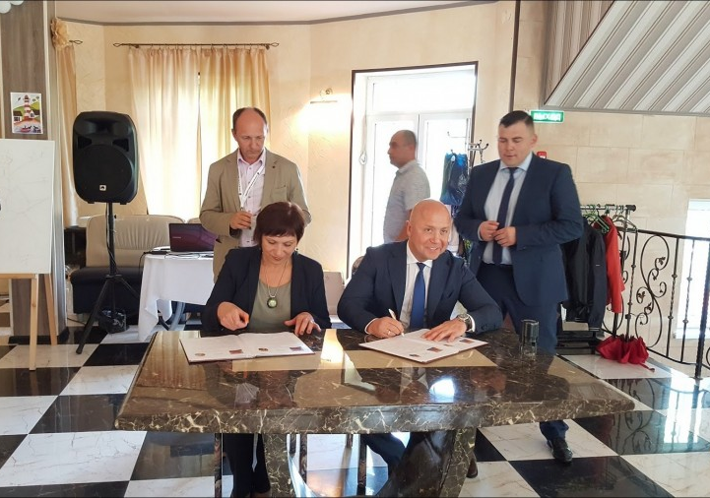
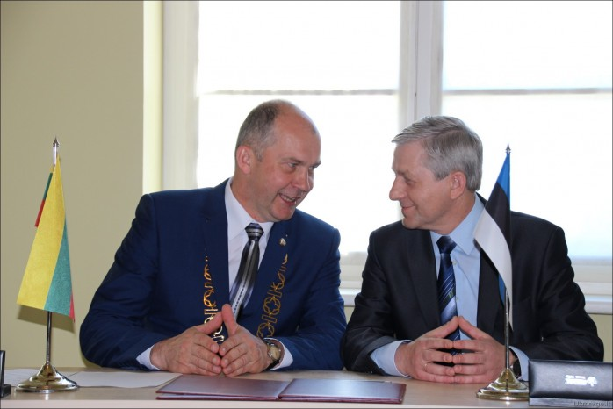
2017 m. gegužės mėnesį, iškilmingo Savivaldybės tarybos posėdžio metu, buvo pasirašytas Ukmergės rajono savivaldybės ir Estijos Respublikos Pelvos savivaldybės ketinimų bendradarbiauti protokolas. Liepos mėnesį, Pionersko miesto šventės metu, pasirašyta ketinimų bendradarbiauti deklaraciją su Rusijos Federacijos Kaliningrado srities Pionersko miesto apygarda. Pasirašydamos ketinimus bendradarbiauti savivaldybės patvirtino, kad yra pasiruošusios sustiprinti ryšius ir bendradarbiavimą daugelyje sričių, taip pat – siekti ateityje pasirašyti bendradarbiavimo sutartis.
Ketinimų bendradarbiauti protokolų pasirašymas su Pionersko miesto apygarda ir Pelvos savivaldybe

VII SKYRIUS
APDOVANOJIMAI

Ukmergės rajono savivaldybė – tai Ukmergės krašto žmonės. Mokytojai, ūkininkai, medikai, verslininkai, pareigūnai, visuomenininkai, senjorai, kūrėjai, sportininkai, jaunimas... Tai žmonės, kurie kuria krašto gerovę, todėl labai svarbu juos tinkamai įvertinti, paskatinti, padėkoti.

Mero padėkos ženklas
2016 metais Savivaldybės tarybos sprendimu įsteigtas naujas Ukmergės rajono savivaldybės apdovanojimas – Mero padėkos ženklas. Šiuo apdovanojimu siekiama pagerbti ir padėkoti savivaldybei nusipelniusiems, savivaldybę garsinantiems asmenims už ypatingus nuopelnus mokslo, švietimo, kultūros, sporto, valstybės tarnybos, sveikatos ir socialinės apsaugos, verslo ir gamybos, tarptautinio bendradarbiavimo ir kitose srityse.
Kandidatus apdovanoti Mero padėkos ženklu gali teikti asociacijos, visuomeninės kultūros, meno, mokslo, sporto ar kitos organizacijos, vietos bendruomenės, fiziniai asmenys, įmonės ir įstaigos, savivaldybės meras, Savivaldybės tarybos nariai, komitetai, savivaldybės administracijos direktorius. Teikimai apdovanoti Mero padėkos ženklu pateikiami svarstyti savivaldybės mero sudarytai Kandidatų į apdovanojimą Mero padėkos ženklu atrankos ir vertinimo komisijai. Sprendimą dėl apdovanojimo skyrimo priima meras, išleisdamas potvarkį.
2017 m. Mero padėkos ženklu apdovanoti šie asmenys:
- Regina Varnaitė, Nacionalinio Kauno dramos teatro aktorė, už legendinius profesinės veiklos pasiekimus ir nenutrūkusį ryšį su gimtuoju kraštu;
- Aivars Smelcers, Latvijos Respublikos Livani savivaldybės administracijos direktoriaus pavaduotojas, už ilgametę draugystę ir asmeninį indėlį, plėtojant tarptautinį bendradarbiavimą įvairiuose savivaldos lygmenyse;
- Lotten Svensson, Švedijos Skovde universiteto dėstytoja, ekonomikos mokslų daktarė, už socialinės gerovės tarptautinių projektų įgyvendinimą Ukmergės rajone ir kultūrinio bendradarbiavimo plėtrą;
- Regina Ališauskaitė, Ukmergės kultūros centro choro „Magnificat“ vadovė, Švč. Trejybės bažnyčios vargonininkė, už sakralinės kultūros puoselėjimą, tarnystę ir žmonių telkimą;
- Jonas Dragūnas, viešosios įstaigos Skautų slėnis vadovas, už inovatyvių vaikų ir jaunimo neformaliojo ugdymo metodų įgyvendinimą Ukmergės rajone, skautiškų vertybių formavimą, pagrįstą asmeniniu pavyzdžiu;
- Vilius Petrauskas, Jasiuliškių socialinės globos namų direktorius, už asmeninį indėlį ir nuoseklų bendradarbiavimą neįgaliųjų socialinės gerovės kūrimo srityje;
- Diana Žeruolienė, Ukmergės r. Taujėnų gimnazijos fizikos ir informacinių technologijų mokytoja metodininkė, už mokinių pasiekimus fizikos ir informacinių technologijų srityse, tiksliųjų mokslų populiarinimo iniciatyvas ir kūrybinių mokymo metodų taikymą.
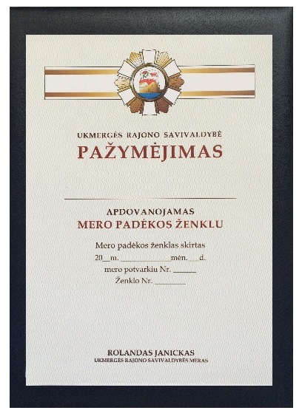



Mero padėkos raštai
Mero padėka reiškiama išleidžiant oficialų dokumentą – potvarkį. Mero padėkos raštas skiriamas fiziniams ir juridiniams asmenims už įvairių sričių pasiekimus, visuomeninę veiklą ir iniciatyvas, Ukmergės krašto reprezentavimą, kitą veiklą, darbą ar poelgius, kurie yra visuomeniškai reikšmingi. Mero padėkos raštai paprastai teikiami profesinių švenčių, įsimintinų dienų, asmeninių sukakčių ar kitomis progomis.
2017 m. mero padėkos raštais apdovanoti 183 asmenys už įvairių sričių pasiekimus, iniciatyvas, krašto reprezentavimą ir kitą visuomeniškai reikšmingą veiklą.

Gabių vaikų ir jaunimo rėmimo fondas
Fondas įsteigtas 2007 m. 2017 m. apdovanoti 142 mokiniai:
- 99 – už pasiekimus olimpiadose, konkursuose, varžybose;
- 9 – gavę 100 balų įvertinimus iš valstybinių brandos egzaminų;
- 34 – puikiai baigę mokslo metus.

Geriausi mokytojai
Savivaldybės tarybos sprendimu suteiktas Ukmergės rajono geriausio 2017 metų mokytojo vardas, Metų mokytojams skiriant padidintą 600 Eur dydžio premiją:
- Violetai Grigaliūnienei, Ukmergės r. Siesikų gimnazijos anglų kalbos mokytojai;
- Elvyrai Kriaučiūnienei, Ukmergės Antano Smetonos gimnazijos biologijos mokytojai;
- Vidai Šidlauskienei, Ukmergės Jono Basanavičiaus gimnazijos lietuvių kalbos mokytojai.

Kultūros srities geriausieji
Savivaldybės tarybos sprendimu išrinkti kultūros srities geriausieji:
- Geriausia kultūros darbuotoja – Daiva Misiukienė, Ukmergės kraštotyros muziejaus Užugirio filialo vedėja (skirta 450,00 Eur premija);
- Sėkmingiausias kūrybinio projekto autorius – Egidijus Darulis už tapybos darbų parodas „Pulsas“ ir „Gyvybės ženklai“ (skirta 450,00 Eur premija ir H. Orakausko skulptūrėlės „Sveikinu“ replika);
- Metų kultūros mecenatas – UAB „Baltic American Concord (BAC)“.

Geriausi sportininkai
Kiekvienų metų pabaigoje sumuojami geriausi pasiekti sportiniai rezultatai, o juos pasiekusieji iškilmingai apdovanojami. 2017 m. geriausi sportininkai:
- Krepšininkė – Martyna Petrėnaitė;
- Krepšininkas – Rokas Janickas;
- Futbolininkė – Urtė Šmigelskaitė;
- Futbolininkas – Dainius Tuškevičius;
- Kovinio sambo kovotojas – Teodoras Aukštuolis;
- Bušido kovotojas – Mindaugas Veržbickas;
- Kikbokso kovotojas – Ernestas Perednikas;
- Muay thai kovotojas – Modestas Grigas;
- Žirgų vadeliotoja – Monika Vinskutė;
- Žirgų vadeliotojas – Kazys Trota;
- Šachmatininkas – Audrius Kamarauskas;
- Neįgaliųjų sportininkas – Mindaugas Savickas;
- Bėgikas – Gintautas Gelūnas;
- Automobilių ralio sportininkas – Evaldas Joteika.

Geriausi ūkininkai
Kasmet pagerbiami ir apdovanojami geriausi rajono ūkininkai. 2017 m. organizuoto konkurso „Ukmergės rajono metų ūkis – 2017“ laureatais tapo:
- Povilas Andriūnas – nominacija „Už netradicinį ūkininkavimą ir bendruomeniškumo puoselėjimą“;
- Valentas Genys – nominacija „Už ūkio bei gamtos darną, išradingumą ir sumanų technologijų taikymą“;
- Janina Stancikaitė-Strikienė – nominacija „Už želdinių įvairovę ir nesibaigiančią grožio paiešką puoselėjant aplinką“;
- Kęstutis Balandis – nominacija „Už drąsias investicijas į pieno ūkio plėtrą“;
- Nerijus Kriaučiūnas – nominacija „Už jaunatvišką ryžtą puoselėjant tautinį paveldą“;
- UAB „Atkočių agroservisas“ – nominacija „Už aukštus pasiekimus žemdirbystėje ir modernaus ūkio sukūrimą“.

Geriausi verslininkai
Pasibaigus metams savivaldybė ir Vilniaus pramonės, prekybos ir amatų rūmų Ukmergės filialas rengia konferenciją „Drauge galime daug“. Konferencijos metu apdovanojimus atsiėmė geriausieji rajono verslininkai:
- UAB „Narbutas furniture company“ – nominacija „Už verslo plėtrą“;
- UAB „Ukmergės melioracija“ – nominacija „Už verslo plėtrą kaimo vietovėje“;
- Mažoji bendrija „Roko virtuvė“ – nominacija „Jaunas ir veržlus“.

Sveikinimai jaunavedžiams
Savivaldybės administracijos Civilinės metrikacijos skyriuje registruojama santuokos ceremonija 2017 m. pasipildė nauju akcentu. Jauniesiems įteikiamas Ukmergės rajono savivaldybės mero sveikinimas su linkėjimais, kad kuriama šeima būtų tvirta, atsakinga, laiminga bei sulauktų atžalų, kurios kurs Ukmergės krašto ateitį. Tikimasi, kad tai taps gražia tradicija.

Rolandas Janickas
Ukmergės rajono savivaldybės meras

_______________

Ukmergės rajono savivaldybės
mero 2017 metų ataskaitos
priedas

INFORMACIJA APIE SAVIVALDYBĖS TARYBOS NARIŲ (NE)DALYVAVIMĄ POSĖDŽIUOSE

Savivaldybės tarybos narių dalyvavimas tarybos posėdžiuose 2017 m.

 | 01-26 d. | 02-23 d. | 03-30 d. | 04-28 d. | 05-19 d. | 05-25 d. | 05-27 d. | 06-29 d. | 09-21 d. | 10-26 d. | 11-17 d. | 11-30 d. | 12-22 d. | Viso | Dalyvavo | Nedalyvavo | Informavo apie nedalyvavimą
Regimantas Baravykas | + | + | + | + | + | + | + | + | + | + | + | + | + | 13 | 13 | - | -
Kazys Cesevičius | + | + | + | + | -n | + | + | -t | + | + | + | + | + | 13 | 11 | 2 | 1 (iš 2)
Arūnas Civilka | + | + | + | + | -t | + | -n | + | -t | + | + | + | + | 13 | 10 | 3 | 2 (iš 3)
Vytautas Česnaitis | + | + | + | + | + | + | + | + | + | + | + | + | + | 13 | 13 | - | -
Aira Dudėnienė | -t | + | -t | + | -t | + | + | + | + | + | + | + | + | 13 | 10 | 3 | 3 (iš 3)
Juozas Galiauskas | + | + | + | + | -t | + | + | + | + | + | -n | + | + | 13 | 11 | 2 | 1 (iš 2)
Nijolė Giedraitienė | + | + | + | + | + | + | + | + | + | + | + | -t | -t | 13 | 11 | 2 | 2 (iš 2)
Jonas Grybauskas | + | + | + | + | + | + | + | + | + | + | + | + | + | 13 | 13 | - | -
Rolandas Janickas | + | + | + | + | + | + | + | + | + | + | + | + | + | 13 | 13 | - | -
Arūnas Jasaitis | + | + | + | + | + | + | + | -t | + | + | + | + | + | 13 | 12 | 1 | 1 (iš 1)
Andrius Kalesnikas | + | + | + | + | + | + | -n | + | + | + | -t | + | + | 13 | 11 | 2 | 1 (iš 2)
Algirdas Kopūstas | + | -t | + | + | + | + | -n | + | + | + | -t | + | + | 13 | 10 | 3 | 2 (iš 3)
Vladas Kovarskas | + | + | + | + | + | + | + | + | + | + | + | + | + | 13 | 13 | - | -
Vidmantas Krikštaponis | + | + | + | + | -t | -t | -t | -t | + | + | + | + | + | 13 | 9 | 4 | 4 (iš 4)
Andrius Lyška | + | + | + | + | -t | + | + | + | + | + | + | + | + | 13 | 12 | 1 | 1 (iš 1)
Elena Mirinavičienė | + | + | + | + | + | + | + | + | + | + | + | + | + | 13 | 13 | - | -
Arvydas Pėšina | + | + | + | + | -t | + | + | + | + | + | + | + | + | 13 | 12 | 1 | 1 (iš 1)
Valdas Petronis | + | + | + | -t | + | + | + | + | + | + | -n | -t | + | 13 | 10 | 3 | 2 (iš 3)
Romas Pivoras | + | + | + | + | -t | -t | + | + | + | + | + | + | + | 13 | 11 | 2 | 2 (iš 2)
Gintaras Plevokas | + | + | + | + | -t | + | -n | + | + | + | + | + | + | 13 | 11 | 2 | 1 (iš 2)
Klavdija Stepanova | + | + | + | + | -t | + | + | + | + | + | + | + | + | 13 | 12 | 1 | 1 (iš 1)
Danutė Užkurėlytė | + | + | + | + | + | + | + | -t | + | + | + | + | + | 13 | 12 | 1 | 1 (iš 1)
Darius Varnas | + | + | + | + | + | -t | -t | + | + | + | + | + | + | 13 | 11 | 2 | 2 (iš 2)
Jurgita Vijūnė | + | + | + | + | + | + | + | -t | + | + | + | + | + | 13 | 12 | 1 | 1 (iš 1)
Birutė Žilėnienė | + | + | + | + | + | + | + | -t | + | + | + | + | + | 13 | 12 | 1 | 1 (iš 1)

Frakcijų seniūnų dalyvavimas Frakcijų seniūnų sueigose 2017 m.

Frakcijos pavadinimas | Frakcijos seniūnas | 01-24 d. | 02-21 d. | 03-28 d. | 04-25 d. | 05-23 d. | 06-27 d. | 09-19 d. | 10-24 d. | 11-14 d. | 12-20 d. | Viso | Dalyvavo | Nedalyvavo | Informavo apie nedalyvavimą
Darbo partijos frakcija | Kazys Cesevičius | + | + | + | + | + | + | -n | + | + | + | 10 | 9 | 1 | 0 (iš 1)
Lietuvos socialdemokratų partijos frakcija | Jonas Grybauskas | + | + | + | + | + | + | + | + | + | + | 10 | 10 | - | -
Tėvynės sąjungos-Lietuvos krikščionių demokratų frakcija | Birutė Žilėnienė | + | -t | -t | + | + | -t | + | + | + | -t | 10 | 6 | 4 | 4 (iš 4)
Valstiečių ir žaliųjų frakcija | Romas Pivoras | -t | + | + | -t | -n | + | + | + | + | + | 10 | 7 | 3 | 2 (iš 3)
Sąjūdžio frakcija | Regimantas Baravykas | + | + | + | + | + | + | + | + | + | + | 10 | 10 | - | -

Savivaldybės tarybos narių dalyvavimas komitetų posėdžiuose 2017 m.

Biudžeto ir ekonominės plėtros komitetas
Komiteto nariai | 01-16 d. | 01-23 d | 02-06 d | 02-20 d. | 03-27 d. | 04-18 d. | 04-24 d. | 04-25 d. | 05-22 d. | 06-12 d. | 06-26 d. | 09-04 d. | 09-18 d. | 10-23 d. | 10-30 d. | 11-09 d. | 11-27 d. | 12-18 d. | Viso | Dalyvavo | Nedalyvavo | Informavo apie nedalyvavimą
Andrius Lyška | + | + | + | + | + | + | + | + | + | + | + | + | + | + | + | + | + | + | 18 | 18 | - | -
Kazys Cesevičius | + | + | + | + | + | + | -t | + | + | + | -t | + | + | + | + | + | + | + | 18 | 16 | 2 | 2 (iš 2)
Vladas Kovarskas | + | + | + | + | + | + | + | + | + | + | + | + | + | + | + | + | + | + | 18 | 18 | - | -
Regimantas Baravykas | + | + | + | + | + | + | + | + | + | + | + | + | + | + | + | + | + | + | 18 | 18 | - | -
Elena Mirinavičienė | + | + | + | + | + | + | + | + | + | -t | + | + | + | + | + | + | -t | + | 18 | 16 | 2 | 2 (iš 2)

Savivaldybės ūkio komitetas
Komiteto nariai | 01-09 d. | 01-20 d. | 02-17 d. | 03-20 d. | 03-24 d. | 04-21 d. | 04-25 d. | 04-25 d. | 05-17 d. | 05-31 d. | 06-23 d. | 06-27 d. | 08-22 d. | 09-04 d. | 09-15 d. | 09-26 d. | 10-20 d. | 11-27 d. | 12-15 d. | Viso | Dalyvavo | Nedalyvavo | Informavo apie nedalyvavimą
Darius Varnas | + | + | + | + | + | + | + | + | + | + | + | + | + | + | + | + | + | + | + | 19 | 19 | - | -
Jonas Grybauskas | + | + | + | + | + | + | + | + | + | + | -t | + | + | + | + | + | + | + | + | 19 | 18 | 1 | 1 (iš 1)
Andrius Kalesnikas | + | -t | + | + | + | + | + | -t | + | + | + | + | -t | + | + | + | + | + | + | 19 | 16 | 3 | 3 (iš 3)
Arvydas Pėšina | + | + | + | + | + | + | + | + | -t | + | + | + | -n | + | + | + | + | + | + | 19 | 17 | 2 | 1 (iš 2)
Romas Pivoras | + | -n | + | + | -n | -t | -t | -t | + | + | + | -n | + | + | -n | -t | + | + | + | 19 | 11 | 8 | 4 (iš 8)

Sveikatos ir socialinės paramos komitetas
Komiteto nariai | 01-18 d. | 02-15 d. | 02-23 d. | 03-22 d. | 04-19 d. | 05-04 d. | 05-17 d. | 06-21 d. | 09-13 d. | 10-18 d. | 11-09 d. | 11-22 d. | 12-13 d. | Viso | Dalyvavo | Nedalyvavo | Informavo apie nedalyvavimą
Arūnas Civilka | + | -t | + | + | + | + | + | -t | + | + | + | + | - t | 13 | 10 | 3 | 3 (iš 3)
Juozas Galiauskas | + | -t | + | + | + | + | + | + | + | -t | + | + | + | 13 | 11 | 2 | 2 (iš 2)
Aira Dudėnienė | + | + | + | -t | + | + | + | + | -t | + | + | + | + | 13 | 11 | 2 | 2 (iš 2)
Gintaras Plevokas | + | + | + | + | + | + | + | + | + | + | + | + | + | 13 | 13 | - | -
Arūnas Jasaitis | -t | + | + | -t | + | + | + | -n | + | + | + | -t | - t | 13 | 8 | 5 | 4 (iš 5)

Kaimo ir aplinkosaugos komitetas
Komiteto nariai | 01-19 d. | 03-13 d. | 03-23 d. | 04-06 d. | 04-20 d. | 04-25 d. | 05-11 d. | 05-18 d. | 06-22 d. | 07-19 d. | 09-14 d. | 09-20 d. | 10-19 d. | 11-14 d. | 11-27 d. | 12-14 d. | Viso | Dalyvavo | Nedalyvavo | Informavo apie nedalyvavimą
Valdas Petronis | + | + | -t | + | + | -t | + | + | + | + | + | + | + | + | -t | + | 16 | 13 | 3 | 3 (iš 3)
Vidmantas Krikštaponis | + | -t | + | + | + | + | + | + | + | + | -t | + | + | + | + | + | 16 | 14 | 2 | 2 (iš 2)
Klavdija Stepanova | + | + | + | -t | + | + | -t | -t | + | + | + | + | -t | + | + | + | 16 | 12 | 4 | 4 (iš 4)
Nijolė Giedraitienė | + | -t | -t | + | + | + | + | + | + | + | -t | + | + | + | + | -t | 16 | 12 | 4 | 4 (iš 4)
Algirdas Kopūstas | + | + | + | -t | + | + | + | + | + | + | + | + | + | + | + | -t | 16 | 14 | 2 | 2 (iš 2)

Švietimo, kultūros, sporto ir jaunimo reikalų komitetas
Komiteto nariai | 01-17 d. | 02-14 d. | 03-21 d. | 04-18 d. | 05-16 d. | 06-20 d. | 09-12 d. | 10-03 d. | 10-19 d. | 10-30 d. | 11-21 d. | 12-12 d. | 12-19 d. | Viso | Dalyvavo | Nedalyvavo | Informavo apie nedalyvavimą
Vytautas Česnaitis | + | + | + | + | + | + | + | + | + | + | + | + | + | 13 | 13 | - | -
Jurgita Vijūnė | + | + | + | + | + | + | + | + | + | + | -t | + | + | 13 | 12 | 1 | 1 (iš 1)
Birutė Žilėnienė | + | + | + | + | + | + | + | + | + | + | + | + | + | 13 | 13 | - | -
Danutė Užkurėlytė | + | + | + | + | + | + | + | + | + | + | + | + | + | 13 | 3 | - | -

Kontrolės komitetas
Komiteto nariai | 03-01 d. | 04-11 d. | 05-09 d. | 06-13 d. | 09-05 d. | 10-11 d. | 11-14 d. | 11-28 d. | Viso | Dalyvavo | Nedalyvavo | Informavo apie nedalyvavimą
Juozas Galiauskas | + | -n | + | + | -n | + | -n | -n | 8 | 4 | 4 | 0 (iš 4
Andrius Kalesnikas | + | + | + | + | + | + | + | + | 8 | 8 | - | -
Vidmantas Krikštaponis | + | + | + | -t | + | + | + | + | 8 | 7 | 1 | 1 (iš 1)
Andrius Lyška | + | -n | + | + | + | + | + | + | 8 | 7 | 1 | 0 (iš 1)
Romas Pivoras | + | + | -n | + | -n | + | + | + | 8 | 6 | 2 | 2 (iš 2)

Savivaldybės tarybos narių dalyvavimas komisijų posėdžiuose 2017 m.

Etikos komisija
Komisijos nariai | 01-13 d. | 02-10 d. | 03-17 d. | 04-14 d. | 05-12 d. | 06-16 d. | 09-11 d. | 10-13 d. | 11-17 d. | 12-08 d. | Viso | Dalyvavo | Nedalyvavo | Informavo apie nedalyvavimą
Elena Mirinavičienė | + | + | + | + | -t | + | + | + | + | + | 10 | 9 | 1 | 1 (iš 1)
Birutė Žilėnienė | + | + | + | + | + | + | -t | -t | -t | + | 10 | 7 | 3 | 3 (iš 3)
Jurgita Vijūnė | + | + | + | + | -t | -t | -t | + | + | -t | 10 | 6 | 4 | 4 (iš 4)
Regimantas Baravykas | + | -t | -n | + | + | + | -t | + | + | + | 10 | 7 | 3 | 1 (iš 2)
Jonas Grybauskas | + | + | + | + | + | + | + | + | + | + | 10 | 10 | - | -

Antikorupcijos komisija
Komisijos nariai | 03-27 d. | 05-18 d. | 06-09 d. | 07-10 d. | 09-19 d. | 10-24 d. | 11-28 d. | Viso | Dalyvavo | Nedalyvavo | Informavo apie nedalyvavimą
Romas Pivoras | + | + | + | + | + | + | + | 7 | 7 | - | -
Jonas Grybauskas | + | + | + | + | + | + | + | 7 | 7 | - | -
Regimantas Baravykas | + | + | + | + | + | + | + | 7 | 7 | - | -
Darius Varnas | + | + | + | -t | + | + | + | 7 | 6 | 1 | 1 (iš 1)

Pastaba. Informavimas apie nedalyvavimą posėdyje: „t“ – taip, informavo; „n“ – ne, neinformavo.

_______________________________

